BAB I
PENDAHULUAN
  - Latar Belakang
Menurut Undang-Undang Nomor 36 Tahun 2009 tentang Kesehatan menyatakan bahwa kesehatan adalah keadaan sehat, baik secara fisik, mental, spiritual maupun sosial yang memungkinkan setiap orang untuk hidup produktif secara sosial dan ekonomis. Bahwa setiap manusia sehat adalah yang memiliki kemampuan individu dalam kelompok dan lingkungannya untuk berinteraksi dengan yang lain dengan cara untuk mengapai kesejahteraan, perkembangan yang optimal, dengan menggunakan kemampuan mentalnya (kognisi, afeksi, relasi) memiliki prestasi individu serta kelompoknya konsisten dengan hukum yang berlaku (Yosep,I 2007). Menurut Riyadi dan Purwanto (2013), kesehatan jiwa suatu kondisi perasaan sejahtera secara subyektif, suatu penilaian diri tentang perasaan mencakup aspek konsep diri, kebugaran dan kemampuan pengendalian diri.
Menurut Keliat, dkk dalam Prabowo (2014), kesehatan jiwa suatu kondisi mental sejahtera yang memungkinkan hidup harmonis dan produktif sebagian yang utuh dari kualitas hidup seseorang, dengan memperhatikan semua segi kehidupan manusia dengan ciri menyadari sepenuhnya kemampuan dirinya. Mampu menghadapi stress kehidupan dengan wajar, mampu bekerja dengan produktif dan memenuhi kebutuhan hidupnya, dapat berperan serta dalam lingkungan hidup, menerima dengan baik apa yang ada pada dirinya dan merasa nyaman dengan orang lain. Menurut Videbeck (2008) menjelaskan kesehatan jiwa suatu kondisi sehat emosional, psikososial, psikologis dan sosial yang terlihat dari hubungan interpersonal yang memuaskan, perilaku dan koping yang efektif, konsep diri yang positif dan kestabilan emosional.
Menurut World Health Organization (WHO), 25 % dari penduduk dunia pernah mengalami masalah kesehatan jiwa, 1% diantaranya merupakan gangguan jiwa berat. Di Indonesia Proporsi Rumah Tangga dengan Gangguan Jiwa sebesar 7%, dan Sumatera Utara sebesar 5% (Riset Kesehatan Dasar, 2018). Dimasa lalu gangguan jiwa di pandang sebagai kerasukan setan atau hukuman karena pelanggaran sosial, agama atau norma sosial. Oleh sebab itu penderita dianiaya, dihukum, dipasung, dijauhi atau diejek masyarakat. Saat ini pandangan tentang gangguan jiwa berubah. American Psychiatric Association menjelaskan bahwa gangguan jiwa sebagai sindrom atau pola psikologis pola perilaku yang penting secara klinis, yang terjadi pada individu dan sindrom itu dihubungkan dengan adanya distres (misal nya gejala nyeri, menyakitkan) atau disabilitas (ketidakmampuan pada salah satu atau beberapa fungsi penting) atau disertai peningkatan resiko secara bermagna untuk mati, sakit, ketidakmampuan atau kehilangan kebebasan (Notosoedirjo, Latipun dalam Prabowo, 2014).
Beberapa Definisi menurut Undang-Undang Nomor 18 Tahun 2014 tentang Kesehatan Jiwa menyatakan antara lain :
- Kesehatan Jiwa adalah kondisi dimana seorang individu dapat berkembang secara fisik, mental, spiritual dan sosial sehingga individu tersebut menyadari kemampuan sendiri, dapat mengatasi tekanan, dapat bekerja secara produktif, dan mampu memberikaan kontribusi untuk komunitasnya.
- Orang Dengan Masalah Kejiwaan yang selanjutnya disebut ODMK adalah orang yang mempunyai masalah fisik, mental, sosial, pertumbuhan dan perkembangan, dan/ atau kualitas hidup sehingga memiliki risiko mengalami gangguan jiwa;
- Orang Dengan Gangguan Jiwa yang selanjutnya disingkat ODGJ adalah orang yang mengalami gangguan dalam pikiran, perilaku, dan perasaan yang termanifestasi dalam bentuk sekumpulan gejala dan/ atau perubahan perilaku yang bermakna, serta dapat menimbulkan penderitaan dan hambatan dalam menjalankan fungsi orang sebagai manusia.
- Upaya Kesehatan Jiwa adalah setiap kegiatan untuk mewujudkan derajat kesehatan jiwa yang optimal bagi setiap individu, keluarga, dan masyarakat dengan pendekatan promotif, preventif, kuratif, dan rehabilitatif yang diselenggarakan secara menyeluruh, terpadu, dan berkesinambungan oleh Pemerintah, Pemerintah Daerah, dan/ atau masyarakat. Upaya Kesehatan Jiwa berasaskan keadilan, perikemanusiaan, manfaat, transparansi, akuntabilitas, komprehensif, perlindungan, dan nondiskriminasi.

1.2. Upaya Kesehatan Jiwa
Upaya Kesehatan Jiwa menurut Undang-Undang Nomor 18 Tahun 2014 bertujuan:
- Menjamin setiap orarng dapat mencapai kualitas hidup yang baik, menikrnati kehidupan kejiwaan yang sehat, bebas dari ketakutan, tekanan, dan gangguan lain yang dapat mengganggu Kesehatan Jiwa;
- Menjamin setiap orang dapat mengembangkan berbagai potensi kecerdasan;
- Memberikan pelindungan dan menjamin pelayanan Kesehatan Jiwa bagi ODMK dan ODGJ berdasarkan hak asasi manusia;
- Memberikan pelayanan kesehatan secara terintegrasi, komprehensif, dan berkesinambungan melalui upaya promotif, preventif, kuratif, dan rehabilitatif bagi ODMK dan ODGJ;
- Menjamin ketersediaan dan keterjangkauan sumber daya dalam Upaya Kesehatan Jiwa;
- Meningkatkan mutu Upaya Kesehatan Jiwa sesuai dengan perkembangan ilmu pengetahuan dan teknologi;dan
- Memberikah kesempatan kepada ODMK dan ODGJ untuk dapat memperoleh hakrrya sebagai Warga Negara Indonesia.

Upaya Kesehatan Jiwa sebagaimana dimaksud dilakukan melalui kegiatan promotif, preventif, kuratif dan rehabilitatif, yang dilaksanakan oleh Pemerintah, Pemerintah Daerah, dan/atau masyarakat, yang dilaksanakan secara terintegrasi, komprehensif, dan berkesinambungan yang harus dilakukan secara terkoordinasi sepanjang siklus kehidupan manusia.

1.2.1. Upaya Promotif
Upaya Promotif Kesehatan Jiwa sebagaimana dimaksud merupakan suatu kegiatan dan/ atau rangkaian kegiatan peyelengaraan pelayanan Kesehatan Jiwa yang bersifat Kesehatan Jiwa.
Upaya promotif dilaksanakan di lingkungan :
- keluarga,
- lembaga pendidikan,
- tempat kerja,
- masyarakat,
- fasilitas pelayanan kesehatan,
- media massa,
- lembaga keagamaan dan
- tempat ibadah; dan
- lembaga pemasyarakatan dan rumah tahanan.

Pelaksanaan upaya promotif dimaksud yaitu:
- Upaya promotif di lingkungan keluarga sebagaimana dimaksud dilaksanakan dalam bentuk pola asuh dan pola komunikasi dalam keluarga yang mendukurng pertumbuhan dan perkembangan jiwa yang sehat.
- Upaya promotif di lingkungan lembaga pendidikan sebagaimana dimaksud dilaksanakan dalam bentuk menciptakan suasana belajar-mengajar yang kondusif bagi pertumbuhan dan perkembangan jiwa; dan keterampilan hidup terkait Kesehatan Jiwa bagi peserta didik sesuai dengan tahap perkembangannya.
- Upaya promotif di lingkungan tempat kerja sebagaimana dimaksud dilaksanakan dalam bentuk komunikasi, informasi, dan edukasi mengenai Kesehatan Jiwa, serta menciptakan tempat kerja yang kondusif untuk perkembangan jiwa yang sehat agar tercapai kinerja yang optimal.
- Upaya promotif di lingkungan masyarakat sebagaimana dimaksud dilaksanakan dalam bentuk komunikasi, informasi, dan edukasi mengenai Kesehatan Jiwa, serta menciptakan lingkungan masyarakat yang kondusif untuk pertumbuhan dan perkembangan jiwa yang sehat.
- Upaya promotif di lingkungan fasilitas pelayanan kesehatan sebagaimana dimaksud dilaksanakan dalam bentuk komunikasi, informasi, dan edukasi mengenai Kesehatan Jiwa dengan sasaran kelompok pasien, kelompok keluarga, atau masyarakat di sekitar fasilitas pelayanan kesehatan.
- Upaya promotif di media massa sebagaimana dimaksud dilaksanakan dalam bentuk penyebarluasan inforrnasi bagi masyarakat mengenai Kesehatan Jiwa, pencegahan, dan penanganan gangguan jiwa di masyarakat dan fasilitas pelayanan di bidang Kesehatan Jiwa; dan pemahaman yang positif mengenai gangguan jiwa dan ODGJ dengan tidak membuat program pemberitaan, penyiaran, artikel, dan/atau materi yang mengarah pada stigmatisasi dan diskriminasi terhadap ODGJ; serta pemberitaan, penyiaran, program, artikel, dan/atau materi yang kondusif bagi pertumbuhan dan perkembangan Kesehatan Jiwa.
- Upaya promotif di lingkungan lembaga keagamaan dan tempat ibadah sebagaimana dimaksud dilaksanakan dalam bentuk komunikasi, informasi, dan edukasi mengenai Kesehatan Jiwa yang diintegrasikan dalam kegiatan keagamaan.
- Upaya promotif di lingkungan lembaga pemasyarakatan dan rumah tahanan sebagaimana dimaksud dilaksanakan dalam bentuk; peningkatan pengetahuan dan pemahaman warga binaan pemasyarakatan tentang Kesehatan Jiwa, pelatihan kemampuan adaptasi dalam masyarakat; danmenciptakan suasana kehidupan yang kondusif untuk Kesehatan Jiwa warga binaan pemasyarakatan.

1.2.2. Upaya Preventif
Upaya Preventif Kesehatan Jiwa sebagaimana dimaksud merupakan suatu kegiatan untuk mencegah terjadinya masalah kejiwaan dan gangguan jiwa. Upaya preventif Kesehatan Jiwa ditujukan untuk mencegah terjadinya masalah kejiwaan, mencegah timbulnya atau kambuhnya gangguan jiwa, mengurangi faktor risiko akibat gangguan jiwa pada masyarakat secara umum atau perorangan; dan mencegah timbulya dampak psikososial. Upaya preventif dilaksanakan di lingkungan keluarga, lembaga dan masyarakat.
Pelaksanaan upaya preventif dimaksud yaitu :
- Upaya preventif di lingkungan keluarga sebagaimana dimaksud dilaksanakan dalam bentuk pengembangan pola asuh yang mendukung pertumbuhan dan perkembangan jiwa, komunikasi, informasi, dan edukasi dalam keluarga, dan kegiatan lain sesuai dengan perkembangan masyarakat.
- Upaya preventif di lingkungan lembaga sebagaimana dimaksud dilaksanakan dalam bentuk menciptakan lingkungan lembaga yang kondusif bagi perkembangan Kesehatan Jiwa; memberikan komunikasi, informasi, dan edukasi mengenai pencegahan gangguan jiwa; dan menyediakan dukungan psikososial dan Kesehatan Jiwa di lingkungan lembaga.
- Upaya preventif di lingkungan masyarakat sebagaimana dimaksud dilaksanakan dalam bentuk menciptakan lingkungan masyarakat yang kondusif; memberikan komunikasi, informasi, dan edukasi mengenai pencegahan gangguan jiwa; danmenyediakan konseling bagi masyarakat yang membutuhkan.

1.2.3. Upaya Kuratif
Upaya kuratif Kesehatan Jiwa sebagaimana dimaksud merupakan kegiatan pemberian pelayanan kesehatan terhadap ODGJ yang mencakup proses diagnosis dan penatalaksanaan yang tepat sehingga ODGJ dapat berfungsi kembali secara wajar di lingkungan keluarga, lembaga, dan masyarakat. Upaya kuratif Kesehatan Jiwa ditujukan untuk penyembuhan atau pemulihan, pengurangan penderitaan, pengendalian disabilitas; dan pengendalian gejala penyakit.

1.2.4. Upaya rehabilitatif
Upaya rehabilitatif Kesehatan Jiwa merupakan kegiatan dan/atau serangkaian kegiatan pelayanan Kesehatan Jiwa yang ditujukan untuk mencegah atau mengendalikan disabilitas, memulihkan fungsi sosial, memulihkan fungsi okupasional dan mempersiapkan dan memberi kemampuan ODGJ agar mandiri di masyarakat.
Upaya rehabilitatif ODGJ meliputi:
- Rehabilitasi psikiatrik atau psikososial dan rehabilitasi sosial ODGJ sebagaimana dimaksud dapat merupakan upaya yang tidak terpisahkan satu sama lain dan berkesinambungan yaitu dilaksanakan sejak dimulainya pemberian pelayanan Kesehatan Jiwa terhadap ODGJ.
- Upaya rehabilitasi sosial sebagaimana dimaksud dapat dilaksanakan secara persuasif, motivatif, atau koersif, baik dalam keluarga, masyarakat, maupun panti sosial.
Upaya rehabilitasi sosial sebagaimana dimaksud diberikan dalam bentuk motivasi dan diagnosis psikososial, perawatan dan pengasuhan, pelatihan vokasional dan pembinaan kewirausahaan, bimbingan mental spiritual, bimbingan fisik, bimbingan sosial dan konseling psikososial, pelayanan aksesibilitas, bantuan sosial dan asistensi sosial, bimbingan resosialisasi, bimbingan lanjut dan rujukan. Rehabilitasi sosial dimaksud dilaksanakan di panti sosial milik Pemerintah, milik Pemerintah Daerah atau milik swasta.
Menurut Pasal 22 Undang-Undang Republik Indonesia Nomor 18 Tahun 2014 tentang Kesehatan Jiwa menyatakan” Dalam hal ODGJ menunjukkan pikiran dan/atau perilaku yang dapat membahayakan dirinya, orang lain, atau sekitarnya, maka tenaga kesehatan yang berwenang dapat melakukan tindakan medis atau pemberian obat psikofarmaka terhadap ODGJ sesuai standar pelayanan Kesehatan Jiwa yang ditujukan untuk mengendalikan perilaku berbahaya.
Berdasarkan Data Dinas Kesehatan Kabupaten Tapanuli Utara jumlah penderita ODGJ sebanyak 465 orang yang tersebar di seluruh Kecamatan Dalam Karya Tulis Ilmiah ini, Penulis akan melakukan penelitian yang berjudul Gambaran Pengetahuan, Sikap dan Tindakan Keluarga Pasien Orang Dengan Gangguan Jiwa (ODGJ) di Kabupaten Tapanuli Utara. Pemerintah Kabupaten Tapanuli Utara melalui program pengadaan telah menyediakan obat- obatan khusus untuk penderita ODGJ. Berdasarkan Latar Belakang diatas maka peneliti ingin melakukan penelitian tentang Gambaran Pengetahuan, Sikap dan Tindakan Keluarga Pasien Orang Dengan Gangguan Jiwa (ODGJ) di Kabupaten Tapanuli Utara.

  - Perumusan Masalah
Bagaimana Gambaran Pengetahuan, Sikap dan Tindakan Keluarga Pasien Orang Dengan Gangguan Jiwa (ODGJ) di Kabupaten Tapanuli Utara.

  - Tujuan Penelitian
    - Tujuan Umum
Untuk mengetahui Gambaran Pengetahuan, Sikap dan Tindakan Keluarga Pasien Orang Dengan Gangguan Jiwa (ODGJ) di Kabupaten Tapanuli Utara.

    - Tujuan Khusus
Untuk meningkatkan pelayanan pasien ODGJ di Kabupaten Tapanuli Utara.

  - Manfaat Penelitian
- Menambah pengetahuan dan pengalaman Penulis dan sebagai perbandingan antara teori dengan kenyataan di lapangan.
- Meningkatkan pengetahuan Keluarga pasien ODGJ dalam penanganan Pasien ODGJ memakai obat.
- Memberi peningkatan program Pelayanan Kesehatan Jiwa pada Dinas Kesehatan Kabupaten Tapanuli Utara.

BAB II
TINJAUAN PUSTAKA
  - Gangguan Jiwa
Gangguan jiwa yaitu suatu sindrom atau pola perilaku yang secara klinis bermakna yang berhubungan dengan distres atau penderitaan dan menimbulkan gangguan pada satu atau lebih fungsi kehidupan manusia. (Keliat, 2011). Fenomena gangguan jiwa pada saat ini mengalami peningkatan yang sangat signifikan, dan setiap tahun di berbagai belahan dunia jumlah penderita gangguan jiwa bertambah. Berdasarkan data dari World Health Organisasi (WHO) dalam Yosep (2013), ada sekitar 450 juta orang di dunia yang mengalami gangguan jiwa. WHO menyatakan setidaknya ada satu dari empat orang didunia mengalami masalah mental, dan masalah gangguan kesehatan jiwa yang ada di seluruh dunia sudah menjadi masalah yang sangat serius.
Gangguan jiwa merupakan perubahan sikap dan perilaku seseorang yang ekstrem dari sikap dan perilaku yang dapat menimbulkan penderitaan dan dapat menyakiti diri sendiri, tidak menunjukan empati terhadap orang lain dan bisa merugikan orang lain, orang yang terkena gangguan jiwa biasanya tidak menyadari bahwa tingkah lakunya yang menyimpang, dan juga memperlihatkan kemampuan pengendalian diri yang amat kurang, apabila kemampuan pengendalian diri ini sangat kurang secara menyolok maka ia dikatakan sebagai gangguan jiwa (Sipayung, A, 2010).
Gangguan jiwa didefinisikan dalam kaitannya dengan disfungsi yang merugikan. Definisi ini memasukan elemen yang didasarkan pada evaluasi objektif terhadap kinerja. Fungsi alamiah proses kognitif dan perseptual adalah untuk memungkinkan orang itu untuk mempersepsikan dunia dengan cara yang sama dengan orang lain dan untuk terlibat dalam pemikiran dan penyelesaian masalah yang rasional. Disfungsi dalam gangguan diasumsikan merupakan hasil disrupsi pikiran, perasaan, komunikasi, persepsi, dan motivasi (Oltmanns dan Emery, 2012). Dari definisi diatas dapat disimpulkan bahwa gangguan jiwa merupakan gangguan pada perubahan sikap dan perilaku seseorang yang dapat merugikan diri sendiri dan orang lain.
Menurut Permenkes Nomor 54 Tahun 2017 bahwa orang Dengan Gangguan Jiwa (ODGJ) adalah orang yang mengalami gangguan dalam pikiran, perilaku, dan perasaan yang termanifestasi dalam bentuk sekumpulan gejala dan/atau perubahan perilaku yang bermakna, serta dapat menimbulkan penderitaan dan hambatan dalam menjalankan fungsi orang sebagai manusia.

    - Jenis Gangguan Jiwa
Menurut Kamal, (2010) gangguan jiwa dapat berupa:
- Stress.
Stress adalah suatu kondisi atau keadaan tubuh yang terganggu karena tekanan psikologis. Banyak hal yang bisa memicu stres seperti rasa khawatir, perasaan kesal, kecapekan, frustasi, perasaan tertekan, kesedihan, pekerjaan yang berlebihan, terlalu fokus pada suatu hal, perasaan bingung, berduka cita dan juga rasa takut.
- Psikosis.
Psikosis merupakan gangguan tilikan pribadi yang menyebabkan ketidakmampuan seseorang menilai realita dengan fantasi dirinya. Psikosis sebenarnya masih bersifat sempit dan bias yang berarti waham dan halusinasi. Selain itu juga ditemukan gejala lain termasuk diantaranya pembicaraan dan tingkah laku yang kacau, dan gangguan daya nilai realitas yang berat. Oleh karena itu psikosis dapat pula diartikan sebagai suatu kumpulan gejala yang terdapat gangguan fungsi mental, respon perasaan, daya nilai realitas, komunikasi dan hubungan antara individu dengan lingkungannya.
- Psikopat.
Psikopat secara harafiah berarti sakit jiwa. Psikopat berasal dari kata psyche yang berarti jiwa dan pathos yang berarti penyakit. Orang yang mengidap penyakit ini sering disebut sebagai sosiopat karena perilakunya yang antisosial dan dapat merugikan orang-orang terdekatnya. Psikopat tak sama dengan gila, karena seorang psikopat sadar sepenuhnya atas perbuatannya. Gejala psikopat dapat disebut dengan psikopati, seringkali disebut orang gila tanpa gangguan mental.Orang yang mengalami psikopat sangat sulit untuk disembuhkan. Disebut juga psikopat adalah ketidaksanggupan menyesuaikan diri yang mendalam dan kronis.
- Skizofrenia
Skizofrenia merupakan penyakit otak yang timbul akibat ketidakseimbangan pada dopamin, yaitu salah satu sel kimia dalam otak. Skizofrenia adalah gangguan jiwa psikotik paling lazim dengan ciri hilangnya perasaan afektif atau respons emosional dan menarik diri dari hubungan antar pribadi yang normal. Sering kali diikuti dengan delusi (keyakinan yang salah) dan halusinasi (persepsi tanpa ada rangsang panca indra).

    - Tingkatan Gangguan Jiwa
Menurut Davison, (2006) gangguan jiwa dibagi menjadi dua bagian besar, yaitu:
- Gangguan jiwa berat (Psikosis)
Merupakan bentuk gangguan jiwa yang merupakan ketidakmampuan untuk berkomunikasi atau mengenali realitas yang menimbulkan kesukaran dalam kemampuan seseorang berperan sebagaimana mestinya dalam kehidupan sehari-hari. Salah satu gejala psikosis yang dialami penderita gangguan jiwa berupa gangguan persepsi dimana pasien mempersepsikan sesuatu yang sebenarnya tidak terjadi. Dua jenis yaitu psikosis organik, dimana didapatkan kelainan pada otak dan psikosis fungsion dimana tidak terdapat kelainan pada otak.
- Gangguan jiwa ringan (Neurosa)
Merupakan gangguan dimana seseorang dalam keadaan sadar, dengan melalui ketidakberesan tingkah laku yang disebabkan oleh adanya tekanan yang terus menerus seperti konflik yang ditandai dengan gejala-gejala seperti: reaksi kecemasan, kerusakan aspek-aspek kepribadian, phobia, histeris. Gangguan jiwa ringan adalah suatu bentuk dimana perilaku seseorang yang maladaptif karena adanya faktor penyebab yang mendasar. Mengetahui bahwa jiwanya terganggu. Faktor penyebab gangguan jiwa ringan adalah: tekanan sosial yang dapat menyebabkan ketakutan dengan kecemasan dan ketegangan hingga kronis, banyak mengalami frustasi yang dialami sejak lama, kepribadian yang sangat labil.

    - Penyebab Gangguan Jiwa
Sumber penyebab gangguan jiwa dipengaruhi oleh faktor-faktor (Yosep, 2010) yaitu:
  - Faktor somatik (somatogenik) atau organobiologis.
  - Faktor psikologik (psikogenik) atau psikoedukatif.
  - Faktor sosio–budaya (sosiogenik) atau sosiokultural.

    - Klasifikasi Gangguan Jiwa
Klasifikasi gangguan jiwa menurut PPDGJ-III (Pedoman Penggolongan dan Diagnosis Gangguan Jiwa di Indonesia) adalah sebagai berikut :
- Gangguan mental organik dan simtomatik, ciri khas: etiologi organik/fisik jelas, primer/sekunder.
- Skizofrenia, gangguan Skizotipal, dan gangguan Waham, ciri khas : gejala psikotik, etiologi organik tidak jelas.
- Gangguan suasana perasaan (Mood/Afesktif),ciri khas : gejala gangguan afek (psikotik dan non-psikotik).
- Gangguan Neurotik, gangguan Somatoform, dan gangguan stress, ciri khas : gejala non-psikotik, etiologi non organik.
- Sindrom perilaku yang berhubungan dengan gangguan fisiologis dan faktor fisik, ciri khas : gejala disfungsi fisiologis, etiologi non-organik.
- Gangguan Kepribadian dan perilaku masa dewasa. ciri khas : gejala perilaku, etiologi non-organik.
- Retardasi mental, ciri khas : gejala perkembangan IQ, onset masa kanak.
- Gangguan perkembangan psikologis ciri khas : gejala perkembangan khusus, onset masa kanak.
- Gangguan perilaku dan emosional dengan onset masa kanak dan remaja.Ciri khas : gejala perilaku/emosional, onset masa kanak-kanak.

    - Contoh Sakit Jiwa yang Ditangani
    - Schizophrenia;
Gejala-gejalanya antara lain; dingin perasaan, banyak tenggelam dalam lamunan, mempunyai prasangka-prasangka yang tidak benar dan tidak beralasan, sering terjadi salah tanggapan, hallusinasi, banyak putus asa, keinginan menjauhkan diri dari masyarakat.
    - Paranoid
Ciri-cirinya dari penyakit ini ialah delusi, yaitu satu pikiran salah yang menguasai orang yang diserangnya.
Kelakuan paranoid ciri-cirinya adalah:
- Terlihat dalam segala tindakan, egois, keras kepala, dll;
- Tidak mau mengakui kesalahannya;
- Ia berkeyakinan bahwa dia mempunyai kemampuan dan kecerdasan yang luar biasa;
- Dalam persaudaraan ia tidak setia;
- Tidak dapat bekerja yang membutuhkan kepatuhan kepada pimpinan.
    - Maniac-depressive
Gejala-gejalanya ada dua macam, yaitu:
- Maniak, dengan type antara lain ringan (hypo), berat (acute), sangat berat (hyper).
- Melancholia (rasa tertekan), dengan type antara lain, ringan, berat, involusi (hilangnya kesuburan)

2.2. Penanganan Gangguan Jiwa
2.2.1. Penanganan Pasca Perawatan Rumah sakit
Di Rumah Sakit; penanganan gangguan jiwa dapat dilakukan dengan cara psikoterapi dan somatoterapi atau bisa disebut dengan terapi biologis. Penanganan psikoterapi merupakan interaksi antara pasien dengan psikolog bertujuan untuk mengidentifikasi pikiran disfungsional yang melatarbelakangi awal munculnya pasien terkena gangguan jiwa, psikoterapi juga untuk membantu dalam perubahan perilaku, pikiran dan perasaan pasien yang abnormal, memecahkan masalah dalam kehidupan individu, artinya menangani orang-orang yang mempunyai masalah seperti gangguan jiwa ringan maupun berat (Nevid et al, 2002). Sedangkan somatoterapi merupakan penanganan terhadap masalah-masalah tingkah laku dengan menggunakan teknik biologi yang meliputi: terapi obat-obatan, psikobedah dan terapi elektrokonvulsif. Asumsi dasar dari penanganan somatoterapi ini adalah gangguan fisiologis menyebabkan gangguan psikologis, dan dengan demikian maka ketika seseorang ditangani secara biologis maka tingkah lakunya akan berubah, penanganan ini biasanya dilakukan oleh psikiater (Semiun, 2006).
Bentuk-bentuk psikoterapi menurut Semiun, (2006):
- Terapi psikodinamik
Merupakan terapi yang membantu seseorang dalam mengatasi konflik bawah sadar yang dipercaya merupakan akar dari perilaku abnormal. Dengan mengatasi konflik bawah sadar, kebutuhan untuk mempertahankan tingkah laku defensif seperti fobia, histeria. Tujuan dari terapi ini hanya mengubah tingkah laku yang maladaftif menjadi tingkah laku yang adaptif.
- Terapi humanistik-eksistensial
Terapi ini memusatkan pada pengalaman-pengalaman sadar, dimana lebih memusatkan perhatian yang dialami oleh pasien, yang membantu pasien untuk lebih menyadari dan menerima dirinya dengan baik. Tujuan terapi ini menekankan hubungan komunikasi agar lebih terbuka dan jujur ketika komunikasi terhambat.
- Terapi kognitif
Terapi ini mengemukakan bahwa perubahan tingkah laku dan emosi-emosi yang bermasalah disebabkan oleh proses pikiran dan kepercayaan yang salah, perubahan tingkah laku yang salah adalah pemahaman terhadap hal-hal yang tidak realistik dimana seseorang menafsirkan dirinya sendiri sebagai tingkah laku yang maladaftif. Terapi kognitif membantu pasien untuk memperbaiki keyakinan yang maladaftif.
- Terapi tingkah laku
Terapi ini berfokus pada perubahan perilaku yang mencoba mengembangkan hubungan teraupetik yang hangat kepada pasien. Metode dalam terapi ini adalah suatu progam teraupetik dimana pasien pertama diperlihatkan dengan menggunakan imajinasi atau gambar, dan selanjutnya akan masuk tahap yang lebih menakutkan, setelah pasien di intruksikan untuk membayangkan dan makin menimbulkan kecemasan maka terapis memfokuskan kembali untuk rileks. Proses ini di ulang sampai pasien tidak merasa cemas.
- Terapi kelompok
Merupakan terapi yang memberi kesempatan kepada pasien agar dapat bersosialisasi dengan orang lain. Bentuk terapi-terapi kelompok dapat berupa psikodrama. Psikodrama adalah bentuk yang di kembangkan oleh J.L Moreno,1892, metode ini sangat penting karena bertujuan untuk pasien memainkan peran di alam khayal, dengan demikian dia merasa bebas mengungkapkan sikap yang terpendam dan motivasi yang kuat sehingga pasien dapat merasa sedikit lega dan dapat mengembangkan pemahaman (insight) yang memberi kesanggupan untuk mengubah perannya dalam kehidupan nyata.
- Terapi keluarga
Dalam terapi keluarga, yang menjadi unit perawatan keluarga bertujuan untuk membantu pasien mengatasi konflik dan masalah, membantu anggota keluarganya berfungsi dengan baik sebagai suatu unit, tetapi juga membantu setiap dalam penanganan secara lebih efektif. Komunikasi-komunikasi keluarga sangat penting bagi kesembuhan pasien gangguan jiwa.
Peran keluarga sangat penting bagi kesembuhan pasien gangguan jiwa karena dapat memberikan dukungan kepada pasien gangguan jiwa, membantu mengurangi angka kejadian relaps (kambuh) untuk itu pasien dapat berperan di masyarakat. Yang membantu kembalinya fungsi secara maksimal pada pasien gangguan jiwa (Herdaetha, 2014).
- Terapi Obat-obatan
Obat psikotropika seperti: obat-obat antianxitas adalah obat yang dapat mengurangi rasa cemas dan ketegangan otot, obat antipsikotik, obat antipsikotik merupakan obat yang biasanya digunakan oleh orang yang mengalami skizofrenia, obat antidepresan obat ini untuk mengatasi depresi pada pasien yang mengalami gangguan jiwa (Nevid et al, 2003).
- Terapi elektrokonvulsif
Merupakan terapi dengan kejutan listrik yang dilakukan oleh psikitri untuk membuat pasien menjadi tidak sadar, dan membuat pasien menjadi kejang-kejang biasanya terapi elektrokonvulsif sebagai pilihan penanganan terakhir terhadap pasien gangguan jiwa (Nevid et al, 2003).

2.2.2. Penanganan Gangguan Jiwa Lingkup Keluarga
Penanganan gangguan jiwa lingkup keluarga merupakan problem psikososial yang terjadi di keluarga maupun di masyarakat, pada umumnya masyarakat menganggap penderita gangguan jiwa tidak akan mempunyai masa depan dan tidak produktif. Hal ini cenderung menghasilkan tindakan yang kurang baik terhadap penderita (Simanjuntak, 2012).
Penanganan yang biasanya dilakukan keluarga adalah dengan cara memasung penderita, cara pemasungan yang dilakukan oleh keluarga terhadap penderita gangguan jiwa karena keluarga menganggap bahwa penderita selalu mengamuk di rumah maupun di lingkungan masyarakat sehingga penanganannya dilakukan dengan cara dipasung, sikap seperti inilah yang dapat memperburuk kondisi penderita, masalah lainnya adalah suatu anggapan keliru terhadap penderita gangguan jiwa, dimana penderita dianggap sebagai kutukan dari Tuhan atau guna-guna, sehingga keluarga mencari pengobatan gangguan jiwa yang dilakukan dengan terapi eksorsis (pengusiran terhadap roh jahat) sehingga biasanya keluarga membawa penderita gangguan jiwa di lakukan pergi ke dukun dan penanganan dilakukan oleh dukun (Simanjuntak, 2012).
Perilaku pencarian pengobatan pada saat awal pasien terkena gangguan jiwa yang dilakukan oleh keluarga berbeda-beda, diantaranya dengan membawa penderita ke dukun, dan sebagian lagi berobat ke rumah sakit jiwa. Perbedaan perilaku ini dipengaruhi oleh pengetahuan keluarga sebagai mengambil keputusan dalam mencari pengobatan penderita. Pengetahuan ini ditentukan berdasarkan tingkat pendidikan keluarga (Notoatmojo, 2003).

  - Psikofarmaka
Psikofarmaka adalah obat-obat yang berkhasiat terhadap SSP (Sistem Syarat Pusat) dengan mempengaruhi fungsi-fungsi psikis (rohaniah) dan proses-proses mental. Perubahan dan kemajuan besar dalam farmakoterapi psikosis telah dimulai dengan introduksi dari klorpromazin pada tahun 1952, disusul dengan dengan alkaloida Rauwolfia Reserpin (1954) yang pada saat itu sudah beberapa tahun digunakan sebagai obat hipertensi. Sekitar 1957 obat-obat antidepresi pertama mulai digunakan, yaitu obat tuberkolosa yaitu iproniazida dan imipramin. Pada waktu itu juga telah diperkembangkan tranquillizer-tranquillizer modern, yakni meprobamat dan senyawa-senyawa benzodiazepine (diazepam,dan sebagainya). Semua obat ini lalu disusul dengan banyak turunannya dan psikofarmaka yang lainnya.
Obat-obat baru ini tidak hanya lebih efektif dari obat-obat sebelumya, melainakan sangat merubah dan mempermudah perawatan penderita-penderita di rumah sakit gangguan jiwa. Mereka menjadi lebih terbuka dengan para perawat dan terapinya, selain itu waktu perawatan dirumah sakit juga dapat diperpendek, karena para penderita gangguan jiwa dapat diobati secara ambulan (poliklinis, dirumahnya sendiri). Namun demikian psikofarmaka ternyata tidak dapat mengantikan terapi shock secara keseluruhan, antara lain electro-shock pada keadaan-keadaan depresi tertentu.
Salah satu Gangguan jiwa yang disebabkan oleh gangguan-gangguan jiwa yang berlarut-larut, sehingga mencapai puncaknya tanpa suatu penyelesaian secara wajar,diantara penyakit jiwa yang terkenal ialah Schizophrenia. Schizophrenia adalah penyakit yang punya penanganan khusus dan sangat menguras perhatian dalam keluarga. Skizofrenia merupakan salah satu gangguan psikotik yang memiliki masalah pada cara berfikir, merasa dan berperilaku. Prevalensi skizofrenia mencapai 2,5% dari jumlah total penduduk di Indonesia yaitu sekitar 6 juta orang (Henlia, 2007). Terapi utama dalam mengobati skizofrenia adalah terapi psikososial dan psikofarmakologi. Namun, terapi dengan pendekatan psikofarmakologi menunjukkan hasil yang lebih efektif dalam menangani gejala skizofrenia (Frisch & Frisch, 2006).
Psikofarmakologi adalah standar pengobatan yang digunakan untuk penyakit yang patofisiologinya berkaitan dengan masalah neurobiologis (Taylor, 2016). Ballester dan Frankel (2016) mengemukakan bahwa patofisiologi dari skizofrenia masih menjadi teka-teki berdasarkan beberapa decade penelitian. Selain itu, Ballester dan Frankel juga menyatakan bahwa sebagian besar neurotransmiter berperan dalam munculnya gejala gangguan skizofrenia. Dengan demikian, penangan skizofrenia melalui terapi psikofarmakologi adalah tepat, karena salah satu etiologi skizofrenia adalah neurotransmiter yang merupakan bagian dari neurobiologis.
Psikofarmakologi terdiri dari beberapa kategori diantaranya adalah: antiansietas, antidepresan, penstabil mood, antipsikotik, antiparkinson, dan stimulant (Townsend, 2009). Pemberian jenis obat disesuaikan dengan gejala yang muncul dan berdasarkan ketidakseimbangan dari setiap neurotransmiter. Jenis psikofarmakologi utama yang diberikan pada penderita skizofrenia adalah antipsikotik karena penderita skizofrenia memiliki gejala psikotik. Antipsikotik terbagi dalam dua group yaitu tipikal dan atipikal (Videbeck, 2011). Tipikal antipsikotik berperan dalam menurunkan gejala positif dari skizofrenia, namun sedikit berperan dalam menangani gejala negatifnya (Lieberman & Tasman,2006). Beda halnya dengan tipikal antipsikotik, atipikal antipsikotik memiliki peran yang kuat dalam menurunkan gejala skizofrenia baik positif maupun negative (Shives, 2012). Selain itu, atipikal antipsikotik tidak memiliki banyak efek samping dibandingkan dengan tipikal antipsikotik. Dapat disimpulkan bahwa atipikal antipsikotik lebih efektif daripada tipikal antispikotik dalam menangani gejala positif dan negatif dari skizofrenia. Dewasa ini, pemberian atipikal antipsikotik pada pasien skizofrenia sangat dianjurkan untuk mencegah efek samping yang dapat membahayakan pasien skizofrenia.

    - Penggolongan
Psikofarmaka dapat digolongkan dalam tiga kelompok besar, yaitu:
- Obat-obat yang menekan fungsi-fungsi psikis tertentu pada SSP(Sistem Syaraf Pusat) yang terdiri atas :
      - Neuroleptika (Major Tranquillizer)
Bekerja secara antipsikotis dan sedatif, digunakan pada bermacam-macam psikosis (schizophrenia,mania,dll).
      - Tranquilizers (ataraktika atau anksiolitika)
Berasal dari bahasa latin “tranquillus” yang berarti tenang. Obat ini bekerja secra sedatif, merelaksasi otot dan antikonvulsif. Digunakan pada keadaan-keadaan neurotis (gelisah, takut,stess). Obat ini disebut juga “minor transquillizers”.
- Obat-obat yang menstimulir fungsi-fungsi psikis tertentu pada SSP (Sistem Syaraf Pusat):
        - Antidepresiva, dahulu obat ini dipecah lagi menjadi :
- Thimoleptika, yang berkhasiat melawan melancholia, dan memperbaiki suasana jiwa.
- Thimeretika, yang berkhasiat menghilangkan inaktivitas fisik dan mental yang menyertai depresi tanpa memperbaiki suasana jiwa
- Psikostimulasia.
Obat ini berkhasiat mempertinggi inisiatif,kewaspadaan serta prestasi fisik dan mental, rasa lelah dan ngantuk ditanguhkan. Suasan jiwa dipengaruhi silih berganti, seringkali terjadi euphoria (rasa nyaman), tak jarang juga dapat menimbulkan dysforia (rasa tidak nyaman) bahkan depresi. Oleh karena itu obat ini tidak layak digunakan sebagai antidepresivum.Yang termasuk dalam kelompok ini adalah amfetamin, metilfenidat, fenkamfamin, dan juga kofein.

- Obat-obat yang mengacaukan fungsi-fungsi mental tertentu.
- Psikodisleptika.
Obat ini mengandung zat-zat halusinogen, yang menimbulkan keadaan desintegrasi dengan gejala-gejala yang mirip psikosis halusinasi, pikiran-pikiran dan impian-impian khayal,dan sebagainya. Yang termasuk obat ini adalah LSD, fensiklidin (HOG,PCP) obat-obat ini adalah obat-obat drugs.

- Neuroleptika
Neuroleptika atau antipsikosa adalah obat-obat yang dapat menekan fungsi-fungsi psikis tertentu. Obat ini dapat meredakan emosi dan agresi,dapat juga mengurangi atau menghilangkan gangguan jiwa seperti impian-impian dan pikiran-pikran khayal (halusinasi) serta menormalisasi kelakuan yang tidak normal.Obat-obat ini terutama digunakan pada psikosis,penyakit jiwa hebat tanpa keinsyafan sakit pada pasien, misalnya penyakit scizofrenia (gila) yang berciri desintregasi kepribadian dan psikosis mania-depresif yang terdiri dari fasa mania (gembira berlebihan, hiperaktivitas dan berceloteh terus-menerus) yang saling bergantian dengan fase depresif. Obat-obat dengan efek antipsikosis terkuat adalah pimozida, haloperidol, bromperidol, sulpiridi, perfenazin, flufenazin,dan trifluoperazin. Obat-obat dengan efek relative kurang kuat adalah klorpromazin
Selain daya antipsikotis, neuroleptika masih memiliki bermacam-macam khasiat lain, diantaranya :
- Anksiolitik,dapat meniadakan rasa bimbang, takut, kegelisahan, dan agresi yang hebat.
- Anti-emetik, digunakan untuk melawan mual dan muntah yang hebat, misalnya pada kanker.Obat ini tidak akan efektif apabila diberikan pada penderita mabok perjalanan
- Analgetik, beberapa obat neuroleptika memiliki daya kerja analgetik kuat misalnya levopromazin dan droperidol.Obat-obat yang lain dapat juga memperkuat efek analgetika,misalnya klorpomazin, dengan jalan mempertinggi ambang nyeri.

Efek Samping
  - Gejala-gejala ekstrapiramidal (G.E.P)
Gejala ini dapat berupa dystoria,gejala penyakit parkison (tremor tangan,kakunya anggota gerak,muka seperti topeng),dan akathisia (selalu ingin bergerak).Gejala-gejala ini disebabkan karena kurangnya dopamine pada otak.
  - Diskinesi tarda
Merupakan suatu bentuk G.E.P yang hebat. Gejala-gejalanya adalah gerakan-gerakan tak sengaja khususnya dari otot-otot muka,mulut,bibir,dan rahang. Hal tersebut disebabkan karena adanya hiperaktivitas dopamin, atau mungkin juga hiperaktivitas pada reseptor-reseptornya.
  - Efek sedative
Efek ini disebabkan oleh efek antihistamin (blockade reseptor-reseptor histamine), yang berupa rasa ngantuk, lelah dan pikiran keruh. Pada pasien-pasien dengan gangguan tidur obat ini bias menguntungkan.
  - Efek hipotensif dan hipotermia
Efek ini disebabkan karena adanya blokade reseptor alpha-adrenergik dan vasodilatasi.
  - Efek antikolinergik
Efek ini disebabkan karena adanya blockade reseptor-reseptor muskarin,yang berciri-ciri,mulut kering,pengelihatan buram,dan obstipasi.
  - Efek anti-serotanin
Terjadi karena adanya blockade reseptor-reseptor serotonin,yang berupa stimulasi nafsu makan yang dapat menyebabkan pasien menjadi bertambah gemuk.
  - Galaktorea (meluapnya air susu)
Terajdi karena disebabkan adanya blockade dopamine yang identik dengan PIF (prolactine inhibiting factor) hingga sekresi prolaktin tidak dapat ditahan lagi dan produksi air susu akan bertambah. Efek samping yang jarang terjadi pada obat ini adalah gangguan-gangguan seksual (hilangnya libido) khususnya pada derivate-derivat fenotiazine penyakit kuning (icterus) dan gangguan-gangguan darah (agranulocytosis).
Lamanya pengobatan dan kontra-indikasi
Pada umumnya pengobatan psikosis dengan neuroleptika berjangka lama, sekurang-kuranganya 2 tahun, dan biasa juga diberikan seumur hidup.Guna memperkecil terjadinya efek samping diskinesia tarda sebagai efek samping long-term, maka disarankan untuk dilakukan terapi setiap enam bulan dan disertai dengan istirahat satu bulan.
Neuroleptika tidak boleh diberikan pada pasien-pasien yang mengalami gangguan pada organ hati. Namun boleh diberikan pada pasien yang mengalami gangguan jantung dan hiper/hipotensi namun dengan hati-hati dan selalu dalam pengawasan.
- Tranquillizers
Tranquillizers, ataraktika, atau anksiolitika adalah obat-obat penenang yang berkhasiat selektif terhadap bagian otak yang menguasai emosi-emosi kita,yakni sistim limbis.Sebaliknya sedative menekan seluruh SSP.Sebagaimana halnya neuroleptika, anksiolitika dapat menghiangkan agresi, kegelisahan batin, kebimbangan,ketegangan, perasaan mudah tesinggung,dan memulihkan keseimbangan emosional. Obat ini sangat berguna untuk mengatasi atau mengobati keadaan-keadaan neurosis. Perbedaannya dengan neuroleptika ialah anksiolitika tidak berkhasiat antipsikotis dan tidak berkhasiat langsung terhadap fungsi-fungsi otonom (β-adrenergik dan antikolinergik), dan tidak menimbulkan efek-efek ekstrapiramidal.
Efek samping
Toksisitas tranquillizers sangat ringan, karena dianggap tidak berbahaya dan tidak menimbulkan kebiasaan, maka obat ini banyak disalah gunakan dimana-mana,terutama didunia barat dengan ketegangan-ketegangan hidup, persaingan dan stressnya.
Apabila digunakan dalam waktu yang lama akan nampak gangguan-gangguan yang berhubungan dengan tertekannya emosi-emosi negative (agresi,takut,stress,dll) dan perasaan-perasaan positif. Kemampuan untuk menimbulkan rasa gembira dan riang, atau bersemangat tinggi akan sangat berkurang, dan penderita akan bersifat acuh-tak acuh.
Seringkali terjadi pula efek efek depersonalisasi, yaitu hilangnya identitas pribadi dengan cara mengasingkan wujud pribadi. Begitupula dengan daya berfikir matang dan daya timbang akan mengalami penurun atau berkurang.
Telah dinyatakan bahwa tranquillizers sebetulnya dapat menyebabkan ketergantungan fisik dan psikis serta timbulnya gejala-gejala abstinensi bila terapi dihentikan. Obat ini akan beresiko tinggi khususnya pada meprobamat.
Penggunaan transquillizers harus diberikan secara hati-hati dan selalu dalam pengawasan. Sebaiknya obat ini digunakan hanya dalam waktu yang singkat, maksimal selama 4-6 minggu dan bila perlu dilanjutkan secara berseling.

- Antidepresiva
Obat-obat antidepresiva adalah obat-obat yang dapat memperbaiki suasana jiwa(“mood”) dan dapat mengilangkan atau meringgankan gejala-gejala keadaan murung,, yang tidak disebabkan oleh kesulitan-kesulitan social-ekonomi, obat atau penyakit.

Mekanisme Kerja
Menurut teori mono-amin klasik terjadinya depresi andogen ada hubungannya dengan kekurangan noradrenalin dan serotonin dalam otak. Antidepresiva mampu mengisi kekurangan ini dengan menghambat re-uptake amin-amin tersebut kedalam gelembung-gelembung pre-sinaptik. Selain itu, adanya rangkainan kompleks dengan sistim neurohormon lain turut menyokong pada khasiatnya. Juga dipertunjukkkan dengan kekurangan 5-HT,Kekurangan DA (dopamine), serta kekurangan NA.
Sementara itu diketahui bahwa obat-obat tertentu merintangi re-uptake dari suatu amin, misalnya zimeldin, trazodon, fluvozamin dan fluoxentin, nomifensin, serta maprotilin dan mianserin.
Semua antidepresiva memiliki efek sedative yang masing-masing bervariasi kekuatannya.
Atas dasar efek sedativnya dapat digolongkan sebagai berikut:
- Berefek sedative baik; amitriptilin, doksepin, trimipramin, opipramol, dan mianserin. Obat-obat ini layak digunakan pada depresi vital,kegelisahan dan agresi.
- Berefek sedative sedang : imipramin, klomipramin, dibenzepin dan maprotilin.
- Berefek sedative ringan: nomifensin, zimeldin, desipramin, dan protiptilin. Obat ini lebih disukai pada depresi vital yang terhalang, dimana pasien sudah berada dalam keadaan apatis termenung-menung.

Efek samping
Selain efek antidepresivenya obat ini memiliki efek yang tidak baik atau tidak diinginkan,diantaranya efek jantung (tachy-arimia dan A.V block) yang dapat berakibat fatal terutama pada penderita jantung lemah. Efek-efek samping lainya hampir sama dengan efek samping neuroleptika,terutama efek antikolinergik dan hipotensif yang sangat merugikan.Sedangkan efek pusat yang ditimbulkan adalah sedasi dan rasa ngantuk ,rasa letih dan otot lemas, kekacauan,gelisah dan halusinasi,serta tremor halus pada tangan dan kejang-kejang. Obat ini juga dapat mengakibatkan bertambahnya nafsu makan pasien sehingga berat bedan pasien akan naik.

Penggunaan
Semua antidepresiva menunjukkan kelambatan dalam efek antidepresivanya setelah pengobatan dimulai,yang sering disebut dengan waktu laten. Sehingga harus diperhitungkan 2-4 minggu sebelum efek perbaikan menjadi nyata. Pada klomipramin, maprotilin dan mianserin waktu latensi ini dikatakan lebih singkat,antara 7-10 hari.Apabila setelah waktu tersebut efek belum terlihat,maka dosis dapt dipertinggi atau dapat diganti dengan obat antidepresive lainnya. Disamping sebagai antidepresiva umumnya beberapa jenis obat (dengan efek kolinergik ebih kuat) dapat digunakan sebagai obat ngompol malam pada anak usia diatas 6 tahun. Selain itu antidepresiva juga digunakan untuk memperkuat khasiat analgetik pada nyeri-nyeri hebat misalnya pada kanker. Obat ini juga digunakan pada terapi interval migraine,khususnya imipramin dan amitriptilin.
Interaksi dan kombinasi
Obat antidepresiva dapat memperkuat efek alkohol, antihistaminika, sedative, dan hipnotika. Namun neuroleptika tidak boleh diberikan secara sendiri pada pasien depresi. Kombinasi dengan perintang-MOA dapat menimbulkan naiknya tekanan darah yang kuat.
Antidepresiva tidak boleh diberikan pada pasien-pasien epilepsi karena dapat membangkitkan serangan (konvulsi) terkecuali nomifrensin,dan tidak boleh diberikan pada pasien glaukom dan prostatilis.

    - Obat – Obat Program
Obat- obat Program Kesehatan Jiwa di Kabupaten Tapanuli Utara
- Risperidone 1 mg tablet
- Haloperidol 5 mg tablet
- Alprazolam 0,5 mg tablet
- Clozapine 25 mg tablet
- Fluphenazine injeksi

  - Pengetahuan, Sikap dan Tindakan
    - Pengetahuan
Pengetahuan adalah informasi atau maklumat yang diketahui atau disadari oleh seseorang. Pengetahuan termasuk; tetapi tidak dibatasi pada deskripsi, hipotesis, konsep, teori, prinsip dan prosedur yang secara probabilitas adalah benar atau berguna. Pengertian lain, pengetahuan adalah berbagai gejala yang ditemui dan diperoleh manusia melalui pengamatan akal. Pengetahuan muncul ketika seeorang menggunakan akal untuk mengenali benda atau kejadian tertentu yang belum pernah dilihat atau dirasakan sebelumnya. Pengetahuan adalah informasi yang telah dikombinasikan dengan pemahaman dan potensi untuk menindaki; yang lantas melekat dibenak seseorang. Pada mumnya Pengetahuan memiliki kemampuan prediktif terhadap sesuatu sebagai hasil pengenalan atas suatu pola manakala informasi dan data sekedar berkemampuan untuk mengarahkan tindakan. inilah disebut potensi untuk menindaki. (Wikipedia.org)
Pengetahuan yang dimiliki seseorang berasal dari berbagai sumber sebagai berikut:
- Kepercayaan yang didasarkan dari Tradisi;
- Kebiasaan-kebiasaan dan agama;
- Pancaindera dam Pengalaman;
- Akal pikiran;
- Intuisi Individual.
Pengetahuan Menurut Benyamin Bloom (1908) dikutip dari buku Notoatmojo (2010) adalah hasil pengindraan manusia, atau hasil tahu seseorang terhdap objek melalui indra yang dimilikinya (mata, hidung, telinga, dan sebagainya). Pengetahuan seseorang terhadap objek mempunyai 6 tingkatan pengetahuan, yakni :
- Tahu (know)
Tahu diartikan hanya sebagai recall (memanggil) memori yang telah ada sebelumnya setelah mengamati sesuatu.
- Memahami (comprehension)
Memahami objek bukan sekedar tahu terhadap objek tersebut, tidak sekedar dapat menyebutkan, tetapi orang tersebut harus dapat menginterprestasikan secara benar tentang objek yang diketahui tersebut.
- Aplikasi (application)
Aplikasi diartikan apabila orang yang telah memahami objek yang dimaksud dapat digunakan atau mengaplikasikan prinsip yang diketahui tersebut pada situasi yang lain.
- Analisis (analysis)
Analisis diartikan kemampuan seseorang untuk menjabarkan dan atau memisahkan, kemudian mencari hubungan antara komponen-komponen yang terdapat dalam suatu masalah atau objek yang diketahui.
- Sintesis (synthesis)
Sintesis menunjukkan suatu kemampuan seseorang untuk merangkum atau meletakkan dalam satu hubungan yang logis dari komponen-komponen pengetahuan yang dimiliki.
- Evaluasi (evaluation)
Evaluasi berkaitan dengan kemampuan seseorang untuk melakukan justifikasi atau penelitian objek tertentu.

    - Sikap
Sikap adalah respon tertutup seseorang terhadap stimulus atau objek tertentu, yang sudah melibatkan faktor pendapat dan emosi yang bersangkutan (senang-tidak senang, setuju-tidak setuju, baik-tidak baik, dan sebagainya).
Menurut Allport (1954) sikap itu terdiri dari 3 (tiga) komponen pokok, yakni :
- Kepercayaan (keyakinan), ide dan konsep terhadap suatu objek;
- Kehidupan emosional atau evaluasi terhadap suatu objek;
- Kecenderungan untuk bertindak.
Menurut Wawan, A dan Dewi, M (2011), sifat sikap dapat bersifat positif dan juga dapat bersifat negatif.
- Sikap positif kecenderungan tindakan adalah mendekati, menyenangi, mengharapkan obyek tertentu.
- Sikap negatif terdapat kecenderungan untuk menjauhi, menghindari, membenci, tidak menyukai obyek tertentu.

2.4.3 Tindakan
Tindakan yang diharapkan adalah berupa dukungan keluarga. Dukungan keluarga merupakan bentuk pemberian dukungan terhadap anggota keluarga lain yang mengalami permasalahan, yaitu memberikan dukungan pemeliharaan, emosional untuk mencapai kesejahteraan anggota keluarga dan memenuhi kebutuhan psikososial (Potter & perry, 2009 ).
Menurut Setiadi (2008) bentuk dukungan keluarga terdiri dari 4 macam dukungan yaitu :
- Dukungan Informasional,
- Dukungan Penilaian,
- Dukungan Instrumental, dan
- Dukungan Emosional.

  - Kerangka Konsep
Berdasarkan tujuan penelitian di atas maka kerangka konsep dalam penelitian adalah :
Variabel Bebas
Variabel Terikat
Parameter

Kebutuhan pasien OGDJ
Pengetahuan
Baik
Cukup Baik
Sikap
Kurang Baik

Tindakan
Tidak Baik

Gambar 2.1 Kerangka Konsep

  - Defenisi Operasional
- Pengetahuan adalah hasil pengindraan manusia, atau hasil tahu seseorang terhadap objek melalui indra yang dimilikinya.
- Sikap adalah respon tertutup seseorang terhadap stimulus atau objek tertentu.
- Tindakan adalah suatu perbuatan nyata yang diperlukan untuk mewujudkan suatu sikap.
- Gangguan jiwa merupakan perubahan sikap dan perilaku seseorang yang ekstrem dari sikap dan perilaku yang dapat menimbulkan penderitaan dan dapat menyakiti diri sendiri, tidak menunjukan empati terhadap orang lain dan bisa merugikan orang lain, orang yang terkena gangguan jiwa biasanya tidak menyadari bahwa tingkah lakunya yang menyimpang, dan juga memperlihatkan kemampuan pengendalian diri yang amat kurang.

BAB III
METODE PENELITIAN

  - Jenis dan Desain Penelitian
Jenis penelitian yang digunakan pada peneliti ini adalah penelitian deskriptif, dimana penelitian ini mendeskripsikan tentang gambaran pengetahuan, sikap dan tindakan keluarga pasien Orang Dengan Gangguan Jiwa (ODGJ) di Kabupaten Tapanuli Utara.

  - Lokasi dan Waktu Penelitian
    - Lokasi
Penelitian ini dilakukan di Kabupaten Tapanuli Utara.

    - Waktu Penelitian
Waktu penelitian dilakukan selama mulai bulan April sampai bulan Juni 2019 .

  - Populasi dan Sampel Penelitian
    - Populasi
Populasi dalam penelitian adalah keseluruhan objek penelitian atau objek yang diteliti (Notoatmodjo, 2012). Populasi pada penelitian ini adalah bukan penderita ODGJ melainkan keluarga pasien Orang Dengan Gangguan Jiwa (ODGJ) di Kabupaten Tapanuli Utara.

    - Sampel
Sampel adalah bagian dari jumlah dan karakterisrik yang dimiliki oleh populasi tersebut (Sugiyono, 2014). Teknik sampling yang digunakan pada penelitian ini adalah sampling insidental dimana pengambilan sampel berdasarkan sampel yang tersedia di suatu tempat sesuai dengan konteks penelitian. Penelitian ini mengambil sampel yaitu sebanyak 20 % dari jumlah populasi penderita ODGJ dan Peneliti menentukan sebanyak 100 orang keluarga ODGJ.
.
  - Jenis dan Cara Pengumpulan Data
    - Jenis Data
- Data primer, yaitu berupa kuesioner yang telah dipersiapkan sebelumnya oleh penelitian.
- Data sekunder, yaitu data yang diambil dari Dinas Kesehatan Kabupaten Tapanuli Utara.

    - Cara Pengumpulan Data
Dalam penelitian ini cara pengumpulan data adalah dengan menggunakan lembar kuesioner yang akan diberikan pada keluarga pasien Orang Dengan Gangguan Jiwa (ODGJ) di Kabupaten Tapanuli Utara dengan cara mendatangi langsung keluarga ODGJ.

  - Pengolahan dan Analisis Data
    - Pengolahan Data
- Editing
Langkah ini bertujuan untuk memperoleh data yang baik agar diperoleh informasi yang benar. Kegiatan yang dilakukan dengan melihat dan memeriksa apakah jawaban semua telah terisi.
- Coding
Pemberian kode agar proses pengolahan lebih mudah, pengkodean didasari pada jawaban yang diberi skor atau nilai tertentu.
- Memasukkan Data (Data Entry)
Yakni mengisi kolom-kolom atau kotak-kotak lembar kode atau kartu kode sesuai dengan jawaban masing-masing pertanyaan.
- Tabulasi
Yakni membuat tabel-tabel data, sesuai dengan tujuan penelitian atau yang diinginkan oleh penelitian (Notoatmodjo, 2012).

    - Analisis Data
Teknik analisa data yang digunakan adalah analisa univariate (analisisa deskriptif) yang dilakukan dengan melihat jumlah responden dan persentase dari setiap jawaban. Umumnya analisa data hanya menghasilkan tabel distribusi frekuensi dan persentase dan tiap variabel (Notoatmodjo, 2012).

  - Cara Mengukur Variabel
    - Pengetahuan
Pengetahuan diukur dengan skala Guttman. Penelitian ini menggunakan skala Guttman bila ingin mendapatkan jawaban yang tegas terhadap suatu permasalahan yang ditanyakan seperti “Ya-Tidak” (Sugiyono, 2014). Penelitian diberikan dengan skor satu (1) untuk pemilihan jawaban “Ya” dan skor nol (0) untuk jawaban “Tidak”. Jumlah pertanyaan untuk pengetahuan adalah 10. Maka total skor pengetahuan tertinggi dari seluruh 100 responden adalah 1000 point
Menurut Arikunto (1998) skoring untuk penarikan kesimpulan ditentukan dengan membandingkan skor maksimal :

Skor = | Skor yang dicapai | X 100%
Skor = | Skor maksimal | X 100%

Menurut Arikunto (1998), data yang terkumpul dilakukan kategori menurut skala ordinal, dengan memperlihatkan jawaban yang benar (skor satu) dengan ketentuan sebagai berikut :
- Skor < 40% jawaban benar, pengetahuan tidak baik.
- Skor 40-55% jawaban benar, pengetahuan kurang baik.
- Skor 56-75% jawaban benar, pengetahuan cukup baik.
- Skor 76-100% jawaban benar, pengetahuan baik.

    - Sikap
Sikap diukur menggunakan skala Likert berbentuk checklist. Skala Likert digunakan untuk mengukur sikap, pendapat dan presepsi seseorang atau sekelompok orang tentang fenomena sosial (Sugiyono, 2014).
Pertanyaan diberi bobot sebagai berikut :
- Sangat setuju bobot 4
- Setuju bobot 3
- Tidak setuju bobot 2
- Sangat tidak setuju bobot 1
Jumlah pertanyaan untuk sikap adalah 10, maka nilai tertinggi dari seluruh pertanyaan sikap adalah 10. Maka total skor sikap tertinggi untuk seluruh 100 responden adalah 4000 point

Skor = | Skor yang dicapai | X 100%
Skor = | Skor maksimal | X 100%

Menurut Arikunto (1998), data yang terkumpul dilakukan kategori menurut skala ordinal, dengan memperlihatkan jawaban yang benar dengan ketentuan sebagai berikut :
- Skor < 40% jawaban benar, sikap tidak baik.
- Skor 40-55% jawaban benar, sikap kurang baik.
- Skor 56-75% jawaban benar, sikap cukup baik.
- Skor 76-100% jawaban benar, sikap baik.

    - Tindakan
Tindakan diukur dengan skala Guttman. Penelitian ini menggunakan skala Guttman bila ingin mendapatkan jawaban yang tegas terhadap suatu permasalahan yang ditanyakan seperti “Ya-Tidak” (Sugiyono, 2014). Penelitian diberikan dengan skor satu (1) untuk pemilihan jawaban “Ya” dan skor nol (0) untuk jawaban “tidak”. Jumlah pertanyaan untuk tindakan adalah 10, maka nilai tertinggi dari seluruh pertanyaan tindakan adalah 10. Maka total skor tindakan tertinggi untuk seluruh 100 responden adalah 1000 point.
Menurut Arikunto (1998) skoring untuk penarikan kesimpulan ditentukan dengan membandingkan skor maksimal.

Skor = | Skor yang dicapai | X 100%
Skor = | Skor maksimal | X 100%

Menurut Arikunto (1998), data yang terkumpul dilakukan kategori menurut skala ordinal dengan memperhatikan jawaban yang benar (skor satu) dengan ketentuan sebagai berikut :
- Skor < 40% jawaban benar tindakan tidak baik.
- Skor 40-55% jawaban benar, tindakan kurang baik.
- Skor 56-75% jawaban benar, tindakan cukup baik.
- Skor 76-100% jawaban benar, tindakan baik.

BAB IV
HASIL DAN PEMBAHASAN

  - Hasil Penelitian
    - Profil Lahan Penelitian
Kabupaten Tapanuli Utara terletak di Propinsi Sumatera Utara yang berbatasan dengan Kabupaten Toba Samosir, Kabupaten Humbang Hasundutan, Kabupaten Tapanuli Selatan dan Kabupaten Tapanuli Tengah. Kabupaten Tapanuli Utara memiliki 15 Kecamatan dan 176 desa dan Kelurahan. Jumlah Penduduk berdasarkan data Badan Statistik Kabupaten Tapanuli Utara Tahun 2018 sebanyak 297.806 orang yang terdiri dari 147.110 laki-laki dan 150.697 perempuan.

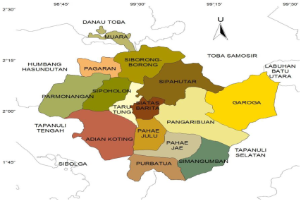

Gambar 4.1.1. Peta Kabupaten Tapanuli Utara Propinsi Sumatera Utara

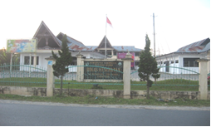
Gambar 4.1.2. Kantor Dinas Kesehatan Kabupaten Tapanuli Utara yang beralamat di Jalan Pahae Simorangkir Tarutung Kabupaten Tapanuli Utara

Berdasarkan Data Dinas Kesehatan Kabupaten Tapanuli Utara jumlah penderita ODGJ sebanyak 462 orang yang terdiri dari 318 orang Lakilaki dan 144 orang perempuan. Adapun yang menjadi sampel pada penelitian ini adalah sebanyak 100 responden yaitu keluarga pasien Orang dengan Gangguan Jiwa (ODGJ).

    - Indentitas Responden

Tabel 4.1.2. Indentitas Responden

No. | Karakteristrik Responden | Jumlah  (Orang) | Persentase (%)
1. | Jenis Kelamin
 | Laki-laki | 32 | 32%
 | Perempuan | 68 | 68%
 | Jumlah | 100 | 100%
2. | Umur
 | 36-49 tahun | 63 | 63%
 | 50-59 tahun | 34 | 34%
 | >60 tahun | 3 | 3%
 | Jumlah | 100 | 100%
3. | Pendidikan
 | SD | 4 | 4%
 | SMP | 21 | 21%
 | SMA | 43 | 43%
 | Akademik/Sarjana | 18 | 18%
 | Jumlah | 100 | 100%
4. | Pekerjaan
 | Tidak bekerja/Ibu rumah tangga | 2 | 2%
 | Petani | 61 | 61%
 | Pegawai Swasta/Wiraswasta | 26 | 26%
 | PNS/ TNI | 11 | 11%
 | Jumlah | 100 | 100%

Dari tabel 4.1.2 dapat dilihat bahwa lebih banyak responden perempuan (68%) daripada responden laki-laki (32%), Umur responden lebih banyak 36-49 tahun (50%) daripada umur 50-59 tahun (34%) dan umur diatas 60 tahun (3%). Pendidikan Responden lebih banyak SMA (43%) daripada pendidikan SMP (21%), dan pendidikan Akademik/ Sarjana 18%, pendidikan SD (4%). Pekerjaan Responden lebih banyak Petani (61%), lalu pekerjaan Pegawai Swasta/ Wiraswasta (26%), lalu PNS/TNI sebanyak 11% dan Ibu Rumah Tangga 2%.

    - Pengetahuan Responden

Tabel 4.1.3. Hasil Kuisioner Pengetahuan Responden

No. | Pertanyaan | Responden |  | Skor
No. | Pertanyaan | Jumlah | % | Bobot | Total
1. | Istilah Medis untuk penderita Gangguan Jiwa adalah Orang Dengan Gangguan Jiwa (ODGJ)
 | - Ya | 100 | 100 | 1 | 100
 | - Tidak | 0 | 0 | 0 | 0
2. | Apakah penderita Gangguan jiwa berbahaya.
 | - Ya | 68 | 68 | 1 | 68
 | - Tidak | 32 | 57 | 0 | 0
3. | Apakah penyakit Gangguan jiwa bisa sembuh
 | - Ya | 40 | 40 | 1 | 40
 | - Tidak | 60 | 48 | 0 | 0
4. | Apakah Penyakit Gangguan Jiwa bisa menular
 | - Ya | 3 | 3 | 1 | 3
 | - Tidak | 97 | 97 | 0 | 0
5. | Apakah penyebab Penyakit Gangguan Jiwa adalah karena suatu masalah keluarga
 | - Ya | 49 | 49 | 1 | 49
 | - Tidak | 51 | 51 | 0 | 0
6. | Apakah Penyakit Gangguan jiwa bisa disebabkan lingkungan
 | - Ya | 11 | 11 | 1 | 11
 | - Tidak | 89 | 89 | 0 | 0
7. | Apakah Penyakit Gangguan jiwa bisa disebabkan pemakaian Narkoba (Ganja, Sabu-sabu, Heroin, Ekstasi, dll)
 | - Ya | 90 | 90 | 1 | 90
 | - Tidak | 10 | 10 | 0 | 0
8. | Apakah Penyakit Gangguan jiwa bisa disebabkan rendahnya pendidikan
 | - Ya | 22 | 22 | 1 | 22
 | - Tidak | 77 | 77 | 0 | 0
9. | Apakah Penyakit Gangguan jiwa bisa disebabkan oleh factor keturunan
 | - Ya | 8 | 8 | 1 | 8
 | - Tidak | 92 | 92 | 0 | 0
10. | Apakah Penyakit Gangguan jiwa bisa disebabkan oleh hal-hal gaib
 | - Ya | 33 | 33 | 1 | 33
 | - Tidak | 67 | 67 | 0 | 0
 | Total skor seluruh responden |  |  |  | 424

Berdasarkan Tabel 4.1.3 Pengetahuan Responden tersebut
Besarnya pengetahuan responden
= 424 x 100%
1000

= 42,4 %
Maka, pengetahuan responden terhadap Orang Dengan gangguan Jiwa kurang baik yaitu 42,4 %.

    - Sikap Responden

Tabel 4.1.4. Hasil Kuisioner Sikap Responden

No. | Pertanyaan | Responden |  | Skor
No. | Pertanyaan | Jumlah | % | Bobot | Total
1. | Menurut saya, Penderita gangguan jiwa berhak mendapatkan pengobatan
 | - Sangat Setuju | 76 | 76 | 4 | 304
 | - Setuju | 24 | 24 | 3 | 72
 | - Tidak Setuju | 0 | 0 | 2 | 0
 | - Sangat Tidak Setuju | 0 | 0 | 1 | 0
2. | Menurut saya, Penderita gangguan jiwa berhak mendapatkan pola asuh/perawatan dalam keluarga.
 | - Sangat Setuju | 6 | 6 | 4 | 24
 | - Setuju | 83 | 83 | 3 | 249
 | - Tidak Setuju | 11 | 11 | 2 | 22
 | - Sangat Tidak Setuju | 0 | 0 | 1 | 0
3. | Menurut saya, Penderita gangguan jiwa berhak mendapatkan pendidikan
 | - Sangat Setuju | 9 | 9 | 4 | 36
 | - Setuju | 42 | 42 | 3 | 126
 | - Tidak Setuju | 42 | 42 | 2 | 84
 | - Sangat Tidak Setuju | 7 | 7 | 1 | 7
4. | Menurut saya, Penderita gangguan jiwa perlu dibawa ke tempat ibadah
 | - Sangat Setuju | 27 | 27 | 4 | 108
 | - Setuju | 40 | 40 | 3 | 120
 | - Tidak Setuju | 30 | 30 | 2 | 60
 | - Sangat Tidak Setuju | 3 | 3 | 1 | 3
5. | Menurut saya, Penderita gangguan jiwa berhak mendapatkan pelatihan Kerja
 | - Sangat Setuju | 20 | 20 | 4 | 80
 | - Setuju | 76 | 76 | 3 | 228
 | - Tidak Setuju | 4 | 4 | 2 | 8
 | - Sangat Tidak Setuju | 0 | 0 | 1 | 0
6. | Menurut saya, Penderita gangguan jiwa harus disingkirkan
 | - Sangat Setuju | 0 | 0 | 4 | 0
 | - Setuju | 12 | 12 | 3 | 36
 | - Tidak Setuju | 60 | 60 | 2 | 120
 | - Sangat Tidak Setuju | 28 | 28 | 1 | 28
7. | Menurut saya, Penderita gangguan jiwa berhak mendapatkan kasih sayang
 | - Sangat Setuju | 9 | 9 | 4 | 36
 | - Setuju | 75 | 75 | 3 | 225
 | - Tidak Setuju | 16 | 16 | 2 | 32
 | - Sangat Tidak Setuju | 0 | 0 | 1 | 0
8. | Menurut saya, “istilah Anakkonhi do Hamoraon diau” masih berlaku untuk Orang dengan Gangguan Jiwa
 | - Sangat Setuju | 11 | 11 | 4 | 44
 | - Setuju | 78 | 78 | 3 | 234
 | - Tidak Setuju | 11 | 11 | 2 | 22
 | - Sangat Tidak Setuju | 0 | 0 | 1 | 0
9. | Menurut saya, penderita Gangguan jiwa berhak mendapatkan Pendidikan tentang penyakit Kejiwaan
 | - Sangat Setuju | 11 | 11 | 4 | 44
 | - Setuju | 57 | 57 | 3 | 171
 | - Tidak Setuju | 30 | 30 | 2 | 60
 | - Sangat Tidak Setuju | 2 | 2 | 1 | 2
10. | Menurut saya, sangat perlu diadakan penyuluhan Kesehatan Jiwa di Sekolah SD, SMP, dan SMA dan perguruan tinggi
 | - Sangat Setuju | 86 | 86 | 4 | 344
 | - Setuju | 14 | 14 | 3 | 42
 | - Tidak Setuju | 0 | 0 | 2 | 0
 | - Sangat Tidak Setuju | 0 | 0 | 1 | 0
 | Total skor seluruh responden |  |  |  | 2971

Berdasarkan tabel 4.1.4 Sikap Responden tersebut, skor tertinggi seluruh responden adalah :
Besarnya pengetahuan responden
= 2971 x100%
4000

= 74,27%

Maka, Sikap Responden terhadap penderita ODGJ cukup baik yaitu 74,27 %.

    - Tindakan Responden

Tabel 4.1.5. Hasil Kuisioner Tindakan Responden

No. | Pertanyaan | Responden |  | Skor
No. | Pertanyaan | Jumlah | % | Bobot | Total
1. | Sangat perlu mengajak Penderita ke Rumah Ibadah
 | - Ya | 100 | 100 | 1 | 100
 | - Tidak | 0 | 0 | 0 | 0
2. | Selalu mengontrol pemberian obat penderita adalah tindakan yang benar.
 | - Ya | 100 | 100 | 1 | 10
 | - Tidak | 0 | 0 | 0 | 0
3. | Tidak marah- marah kepada penderita adalah tindakan yang benar
 | - Ya | 90 | 90 | 1 | 90
 | - Tidak | 10 | 10 | 0 | 0
4. | Selalu memukul penderita adalah tindakan yang salah
 | - Ya | 90 | 90 | 1 | 90
 | - Tidak | 10 | 10 | 0 | 0
5. | Selalu mengajak ngobrol ke penderita adalah tindakan yang benar
 | - Ya | 64 | 64 | 1 | 64
 | - Tidak | 36 | 36 | 0 | 0
6. | Dengan pemberian makan yang cukup bagi penderita adalah tindakan yang benar
 | - Ya | 100 | 100 | 1 | 100
 | - Tidak | 0 | 0 | 0 | 0
7. | Tindakan yang benar bagi penderita untuk mengajak berdoa
 | - Ya | 100 | 100 | 1 | 100
 | - Tidak | 10 | 10 | 0 | 0
8. | Selalu memperhatikan pengobatan, membawa ke dokter jiwa adalah tindakan yang benar
 | - Ya | 100 | 100 | 1 | 100
 | - Tidak | 0 | 0 | 0 | 0
9. | Selalu mengajak ke lingkungan masyarakat adalah tindakan yang benar
 | - Ya | 74 | 74 | 1 | 74
 | - Tidak | 26 | 26 | 0 | 0
10. | Selalu mengawasi penderita adalah tindakan yang salah
 | - Ya | 100 | 100 | 1 | 100
 | - Tidak | 0 | 0 | 0 | 0
 | Total skor seluruh responden |  |  |  | 828

Berdasarkan Tabel 4.1.3 Pengetahuan Responden tersebut;
Besarnya pengetahuan responden
= 828 x 100%
1000

= 82,8 %
Maka, Tindakan Responden terhadap penderita ODGJ adalah baik yaitu 82,8 %.
  - Pembahasan
    - Indentitas Responden
Berdasarkan Tabel 4.1.2 tentang Indentitas Responden dapat dilihat bahwa lebih banyak responden perempuan (68%) daripada responden laki-laki (32%).Responden perempuan lebih banyak karena yang mudah dijumpai adalah ibu dari penderita yang hanya bekerja sebagai penenun ulos. Umur responden lebih banyak 36-49 tahun (50%) daripada umur 50-59 tahun (34%) dan umur diatas 60 tahun. Pendidikan Responden lebih banyak SMA (43%) daripada pendidikan SMP (21%),pendidikan Akademik/ Sarjana, pendidikan SD (4%). Pekerjaan Responden lebih banyak Petani (61%), lalu pekerjaan Pegawai Swasta/ Wiraswasta (26%), lalu PNS/TNI sebanyak 11% dan Ibu Rumah Tangga 2%.

    - Pengetahuan Responden
Tabel 4.1.3 tentang Hasil Kuisioner Pengetahuan Responden didapati bahwa Responden yang menyatakan “Ya” mengetahui istilah medis untuk Orang Dengan gangguan Jiwa (ODGJ) sebanyak 100%, dan menganggap penderita ODGJ berbahaya sebanyak 68% dan yang menyatakan tidak berbahaya sebanyak 32%. Responden yang menyatakan penyakit gangguan jiwa bisa sembuh sebanyak 40% dan yang menyatakan tidak bisa sembuh sebanyak 60%. Responden yang menyatakan penyakit gangguan jiwa tidak menular sebanyak 97% dan yang menyatakan bisa menular sebanyak 3 %. Responden yang menyatakan penyakit gangguan jiwa disebabkan karena suatu masalah keluarga sebanyak 49 % dan yang menyatakan bukan karena suatu masalah keluarga sebanyak 51%. Responden yang menyatakan penyakit gangguan jiwa bisa disebabkan pemakaian Narkoba (Ganja, Sabusabu, Heroin, Ekstasi, dll) sebanyak 90% dan yang menyatakan tidak sebanyak 10%. Responden yang menyatakan penyakit gangguan jiwa bisa disebabkan rendahnya pendidikan sebanyak 22% dan yang menyatakan tidak sebanyak 78%. Responden yang menyatakan penyakit gangguan jiwa bisa disebabkan factor keturunan sebanyak 8 % dan yang menyatakan tidak 92%. Responden yang menyatakan penyakit gangguan jiwa yang menyatakan bisa disebabkan oleh hal-hal gaib sebanyak 33% dan yang menyatakan tidak sebanyak 67%.
Menurut Arikunto (1998), data yang terkumpul dilakukan kategori menurut skala ordinal, dengan memperlihatkan jawaban yang benar (skor satu) dengan ketentuan sebagai berikut :
- Skor < 40% jawaban benar, pengetahuan tidak baik.
- Skor 40-55% jawaban benar, pengetahuan kurang baik.
- Skor 56-75% jawaban benar, pengetahuan cukup baik.
- Skor 76-100% jawaban benar, pengetahuan baik.
Berdasarkan hasil penelitian bahwa total skor responden sebesar 424, dan bila dikali 1 dan selanjutnya dibagi skor maksimal yaitu 1000 dikali persen maka didapati persentase pengetahuan responden sebesar 42,4%, dan didapati bahwa pengetahuan responden kurang baik.

    - Sikap Responden
Berdasarkan Tabel 4.1.4 tentang Sikap Responden didapati Sikap responden terhadap ODGJ berdasarkan kuisioner yaitu, bahwa responden yang menyatakan sangat setuju agar Orang Dengan gangguan Jiwa (ODGJ) berhak mendapatkan pengobatan sebanyak 76%, yang menyatakan setuju sebanyak 24%. Responden yang menyatakan sangat setuju agar Orang Dengan gangguan Jiwa (ODGJ) berhak mendapatkan pola asuh perawatan dalam Keluarga sebanyak 6%, yang menyatakan setuju sebanyak 83%, yang tidak setuju 11%. Responden yang menyatakan sangat setuju agar Orang Dengan gangguan Jiwa (ODGJ) berhak mendapatkan pendidikan sebanyak 9%, yang menyatakan Setuju sebanyak 42%, yang menyatakan Tidak setuju sebanyak 42%, yang menyatakan sangat tidak setuju sebanyak 3%. Responden yang menyatakan sangat setuju agar Orang Dengan gangguan Jiwa (ODGJ) perlu dibawa ke tempat ibadah sebanyak 27%, yang menyatakan setuju sebanyak 40%, yang menyatakan tidak setuju sebanyak 30%, dan yang menyatakan sangat tidak setuju sebanyak 3%. Responden yang sangat setuju agar Orang Dengan gangguan Jiwa (ODGJ) berhak mendapatkan pelatihan kerja sebanyak 20%, yang menyatakan Setuju sebanyak 76%, yang menyatakan Tidak setuju sebanyak 4%. Responden yang menyatakan setuju agar Orang Dengan gangguan Jiwa (ODGJ) harus disingkirkan sebanyak 12%, yang menyatakan Tidak setuju sebanyak 60%, yang menyatakan sangat tidak setuju sebanyak 28%. Responden yang menyatakan sangat setuju agar Orang Dengan gangguan Jiwa (ODGJ) berhak mendapatkan kasih sayang sebanyak 9%, yang menyatakan Setuju sebanyak 75%, yang menyatakan Tidak setuju sebanyak16%. Responden yang menyatakan sangat setuju apabila istilah Anakkonhi do hamoraon di au masih berlaku untuk Orang Dengan gangguan Jiwa (ODGJ) sebanyak 11%, yang menyatakan Setuju sebanyak 78%, yang menyatakan Tidak setuju sebanyak 11%. Responden yang menyatakan sangat setuju agar Orang Dengan gangguan Jiwa (ODGJ) berhak mendapatkan pendidikan tentang penyakit kejiwaan sebanyak 11%, yang menyatakan Setuju sebanyak 57%, yang menyatakan Tidak setuju sebanyak 30%, yang menyatakan sangat tidak setuju sebanyak 2%. Responden yang menyatakan sangat setuju agar diadakan penyuluhan Kesehatan Jiwa di sekolah SD, SMP, SMA dan Perguruan Tinggi sebanyak 86%, yang menyatakan Setuju sebanyak14%.
Menurut Arikunto (1998), data yang terkumpul dilakukan kategori menurut skala ordinal, dengan memperlihatkan jawaban yang benar dengan ketentuan sebagai berikut :
- Skor < 40% jawaban benar, sikap tidak baik.
- Skor 40-55% jawaban benar, sikap kurang baik.
- Skor 56-75% jawaban benar, sikap cukup baik.
- Skor 76-100% jawaban benar, sikap baik.
Berdasarkan hasil penelitian bahwa total skor responden sebesar 2971, maka didapati persentase Sikap responden sebesar 74,27%, dan didapati bahwa sikap responden cukup Baik.

    - Tindakan Responden
Berdasarkan Tabel 4.1.5 tentang Tindakan Responden Dalam penelitian ini didapati Tindakan responden terhadap ODGJ berdasarkan kuisioner yaitu, bahwa responden yang menyatakan “ya” agar Orang Dengan gangguan Jiwa (ODGJ) sangat perlu diajak ke rumah ibadah sebanyak 100%, responden yang menyatakan “ya” agar Orang Dengan gangguan Jiwa (ODGJ) selalu mengontrol pemberian obat penderita adalah tindakan yang benar sebanyak 100%. Responden yang menyatakan “ya” agar tidak marah marah kepada Orang Dengan gangguan Jiwa (ODGJ)adalah tindakan yang benar sebanyak 90% dan yang menyatakan “tidak” sebanyak 10%. Responden yang menyatakan “ya” bahwa memukul Orang Dengan gangguan Jiwa (ODGJ) adalah tindakan yang salah sebanyak 90%, dan yang menyatakan “tidak” sebanyak 10%. Responden yang menyatakan “ya” agar Orang Dengan gangguan Jiwa (ODGJ) selalu diajak ngobrol sebanyak 60%, dan yang menyatakan “tidak” sebanyak 36%. Responden yang menyatakan “ya” dengan pemberian makan yang cukup bagi Orang Dengan gangguan Jiwa (ODGJ) adalah tindakan yang benar sebanyak 100%. Responden yang menyatakan “ya” bahwa tindakan yang benar bagi Orang Dengan gangguan Jiwa (ODGJ) untuk mengajak berdoa sebanyak 100%. Responden yang menyatakan “ya” agar selalu memperhatikan pengobatan Orang Dengan gangguan Jiwa (ODGJ) dengan membawa ke dokter jiwa adalah tindakan yang benar sebanyak 100%. Responden yang menyatakan “ya” agar Orang Dengan gangguan Jiwa (ODGJ) selalu diajak ke lingkungan masyarakat adalah tindakan yang benar sebanyak 74% dan yang menyatakan “tidak” sebanyak 26%. Responden yang menyatakan “ya” Selalu mengawasi penderita adalah tindakan yang salah sebanyak 100%.
Menurut Arikunto (1998), data yang terkumpul dilakukan kategori menurut skala ordinal dengan memperhatikan jawaban yang benar (skor satu) dengan ketentuan sebagai berikut :
- Skor < 40% jawaban benar tindakan tidak baik.
- Skor 40-55% jawaban benar, tindakan kurang baik.
- Skor 56-75% jawaban benar, tindakan cukup baik.
- Skor 76-100% jawaban benar, tindakan baik.
Berdasarkan hasil penelitian bahwa total skor tindakan responden sebesar 828, maka didapati persentase tindakan responden sebesar 82,8%, dan didapati bahwa tindakan responden Baik.

BAB V
KESIMPULAN DAN SARAN

  - Kesimpulan
Berdasarkan hasil penelitian mengenai Gambaran Pengetahuan, Sikap dan Tindakan Keluarga Pasien Orang Dengan Gangguan Jiwa (ODGJ) di Kabupaten Tapanuli Utara di dapati kesimpulan sebagai berikut:
    - Persentase Pengetahuan responden sebesar 42,4%, dan didapati bahwa pengetahuan responden kurang baik.
    - Persentase Sikap responden sebesar 74,27%, dan didapati bahwa sikap responden cukup Baik.
    - Persentase tindakan responden sebesar 82,8%, dan didapati bahwa tindakan responden Baik.

  - Saran
      - Saran bagi Dinas Kesehatan Kabupaten Tapanuli Utara antara lain:
- Agar memberikan pemahaman mengenai Kesehatan Jiwa terutama kepada anak Sekolah SD, SMP, SMA dan Perguruan Tinggi serta kepada masyarakat yang bisa melalui media cetak (miss. Brosur, pamplet, spanduk, dll) dan media elektronika (miss. Siaran di radio).
- Membuat kartu kendali pemakaian obat yang di pegang keluarga pasien.
- Memberikan pemahaman kepada anak Sekolah SD, SMP, SMA dan Perguruan Tinggi akan bahaya Narkoba.

      - Bagi Peneliti untuk dapat mengaplikasikan hasil penelitian dipekerjaan.

DAFTAR PUSTAKA

Arikunto, S .(2010). Perosedur Penelitian suatu Pendekatan Praktik. Rineka Cipta, Jakarta.
Aswar, S.2011. Sikap Manusia, Teori dan Pengukurannya. Yogyakarta: Pustaka Pelajar.
Aspuah, Siti, 2013, Kumpulan Kuesioner dan Instrumen Penelitian Kesehatan, Hal.38 dan 107 Yogyakarta; Nuha Medika.
Bustan, M.N.2007, Epidemiologi Penyakit Tidak Menular, halaman 61 Jakarta> Rineka Cipta
Departemen Kesehatan RI. 2009. Undang-Undang RI. Nomor 36 Tahun 2009 Tentang Kesehatan.
Departemen Kesehatan RI. 2014. Undang-Undang RI. Nomor 18 Tahun 2014 Tentang Kesehatan Jiwa.
Notoatmojo, S, 2002. Metodologi Penelitian Kesehatan. Halaman: 80, 93-96, 122 Jakarta: PT. Rineka Cipta
Notoatmijo, S, 2014. Ilmu Perilaku Kesehatan. Halaman 26-32. Jakarta; Pt. Rineka Cipta.
Purnamasari, D, 2011. Ensiklopedia Praktis Kesehatan. Halaman 26-29, 32-34. Yogyakarta: Pustaka Radja.
Smet, Bart. 1994. Psikologi Kesehatan. Halaman 9-11 Jakarta PT. Grasindo.
Sugiono, 2014. Metode Penelitian Kuantitatif, Kualitatif, dan R&D Halaman 125. Bandung: Alfabeta.
Wikipedia, Psikofarmaka.com
Wawan. A dan Dewi M. 2010. Teori & Pengukuran Pengetahuan, Sikap dan Perilaku Manusia. Yogyakarta: Nuha Medika.
Yosep. I. 2007. Mencegah Gangguan Jiwa Mulai dari Keluarga, http://ebookbrowse.com/mencegah-gangguan-mulai-dari-keluarga-kita.pdf diakses pada tanggal 21 maret 2012

LAMPIRAN 1
KUISIONER PENELITIAN
Gambaran Pengetahuan, Sikap dan Tindakan Keluarga Pasien Orang Dengan Gangguan Jiwa (ODGJ) di Kabupaten Tapanuli Utara.
Daftar pertanyaan ini bertujuan untuk mengumpulkan data tentang Gambaran Pengetahuan, Sikap dan Tindakan Keluarga Pasien Orang Dengan Gangguan Jiwa (ODGJ) di Kabupaten Tapanuli Utara. Hasil penelitian ini akan dipergunakan sebagai bahan untuk menyelesaikan Karya Tulis Ilmiah di Jurusan Farmasi Poltekkes Kemenkes Medan.

- IDENTITAS RESPONDEN
- NO :
- UMUR :
- JENIS KELAMIN : LAKILAKI PEREMPUAN
- PENDIDIKAN :
TIDAK TAMAT SD
TAMAT SD
TAMAT SMP
TAMAT SMA
TAMAT AKADEMIK/ SARJANA

- PEKERJAAN :
Tidak bekerja/ ibu rmah tangga
Petani
Pegawai Swasta/ Wiraswsta
Pegawai Negeri Sipil/ TNI

Tapanuli Utara,…………………
Responden,

(…………………………………..)

- PENGETAHUAN KELUARGA
Jawablah pertanyaan yang ada dalam kuesioner ini dengan memberikan tanda ceklis (v) pada jawaban yang anda pilih!
No | Pertanyaan | Ya | Tidak
1. | Istilah Medis untuk penderita Gangguan Jiwa adalah Orang Dengan Gangguan Jiwa (ODGJ) | v
2. | Apakah penderita Gangguan jiwa berbahaya.
3. | Apakah penyakit Gangguan jiwa bisa sembuh
4. | Apakah Penyakit Gangguan Jiwa bisa menular
5. | Apakah penyebab Penyakit Gangguan Jiwa adalah karena suatu masalah keluarga
6. | Apakah Penyakit Gangguan jiwa bisa disebabkan lingkungan
7. | Apakah Penyakit Gangguan jiwa bisa disebabkan pemakaian Narkoba (Ganja, Sabu-sabu, Heroin, Ekstasi, dll)
8. | Apakah Penyakit Gangguan jiwa bisa disebabkan rendahnya pendidikan
9. | Apakah Penyakit Gangguan jiwa bisa disebabkan oleh factor keturunan
10. | Apakah Penyakit Gangguan jiwa bisa disebabkan oleh hal-hal gaib.

- SIKAP KELUARGA
KETERANGAN:
- SS (Sangat setuju)
- S (Setuju)
- TS (Tidak Setuju)
- STS (Sangat Tidak Setuju)
Jawablah pertanyaan yang ada dalam kuesioner ini dengan memberikan tanda ceklis (v) pada jawaban yang anda pilih!
No | Pertanyaan | SS | S | TS | STS
1. | Menurut saya, Penderita gangguan jiwa berhak mendapatkan pengobatan.
2. | Menurut saya, Penderita gangguan jiwa berhak mendapatkan pola asuh/perawatan dalam keluarga.
3. | Menurut saya, Penderita gangguan jiwa berhak mendapatkan pendidikan
4. | Menurut saya, Penderita gangguan jiwa perlu dibawa ke tempat ibadah
5. | Menurut saya, Penderita gangguan jiwa berhak mendapatkan pelatihan Kerja
6. | Menurut saya, Penderita gangguan jiwa harus disingkirkan
7. | Menurut saya, Penderita gangguan jiwa berhak mendapatkan kasih sayang
8. | Menurut saya, “istilah Anakkonhi do Hamoraon diau” masih berlaku untuk Orang dengan Gangguan Jiwa
9. | Menurut saya, penderita Gangguan jiwa berhak mendapatkan Pendidikan tentang penyakit Kejiwaan
10. | Menurut saya, sangat perlu diadakan penyuluhan Kesehatan Jiwa di Sekolah SD, SMP, dan SMA dan perguruan tinggi
- TINDAKAN KELUARGA
Jawablah pertanyaan yang ada dalam kuesioner ini dengan memberikan tanda ceklis (v) pada jawaban yang anda pilih!
No | Pertanyaan | Ya | Tidak
1. | Sangat perlu mengajak Penderita ke Rumah Ibadah.
2. | Selalu mengontrol pemberian obat penderita adalah tindakan yang benar
3. | Tidak marah- marah kepada penderita adalah tindakan yang benar
4. | Selalu memukul penderita adalah tindakan yang salah
5. | Selalu mengajak ngobrol ke penderita adalah tindakan yang benar
6. | Dengan pemberian makan yang cukup bagi penderita adalah tindakan yang benar
7. | Tindakan yang benar bagi penderita untuk mengajak berdoa
8. | Selalu memperhatikan pengobatan, membawa ke dokter jiwa adalah tindakan yang benar
9. | Selalu mengajak ke lingkungan masyarakat adalah tindakan yang benar
10. | Selalu mengawasi penderita adalah tindakan yang salah

LAMPIRAN 2
GAMBAR PENELITI SEDANG MENGUNJUNGI KELUARGA PASIEN ODGJ

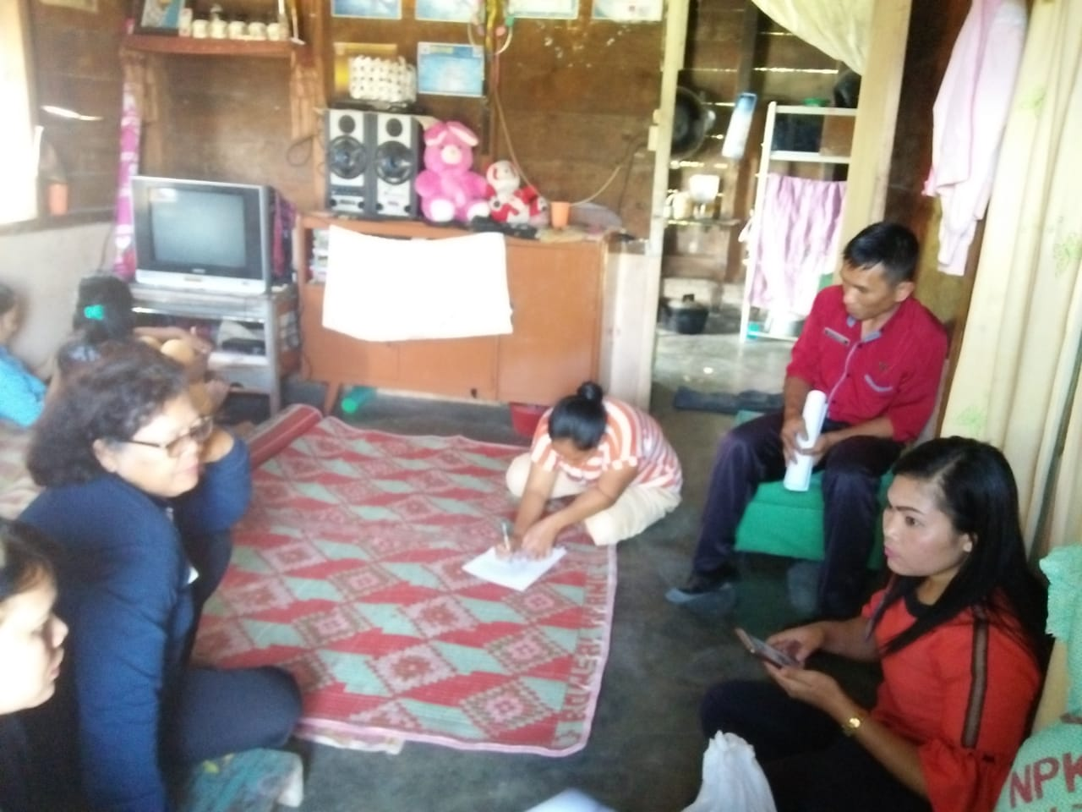
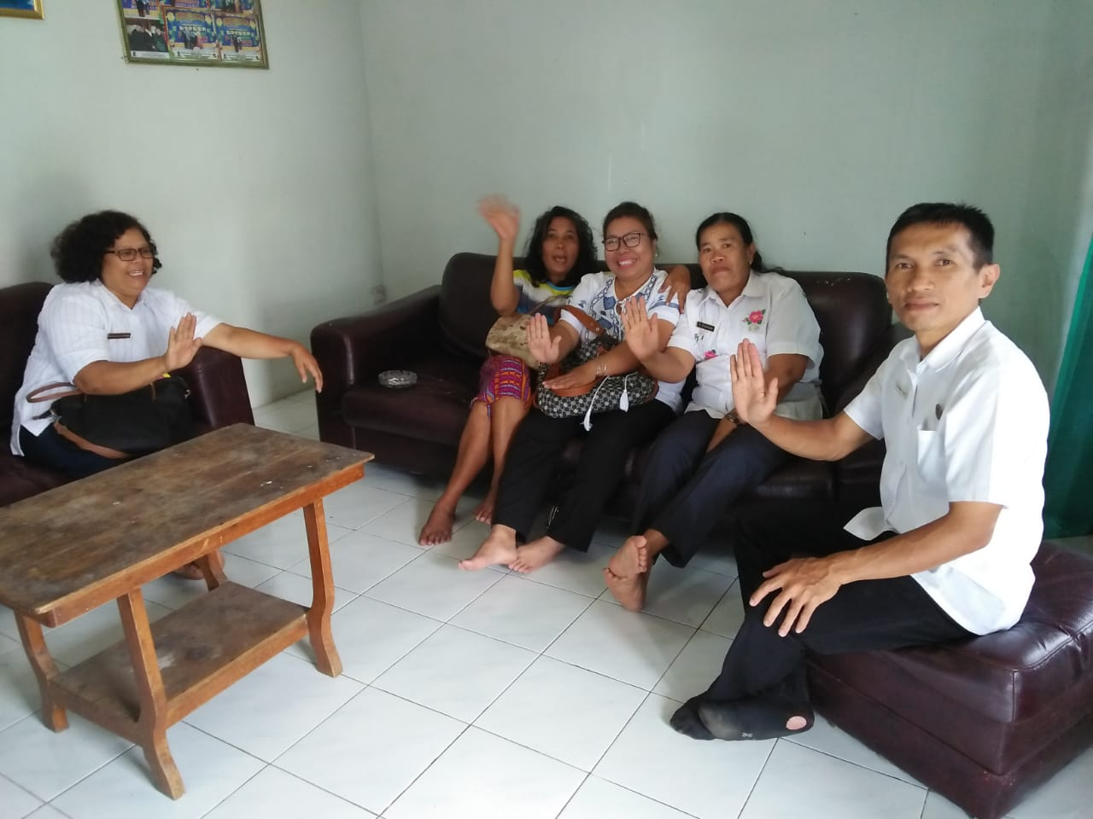
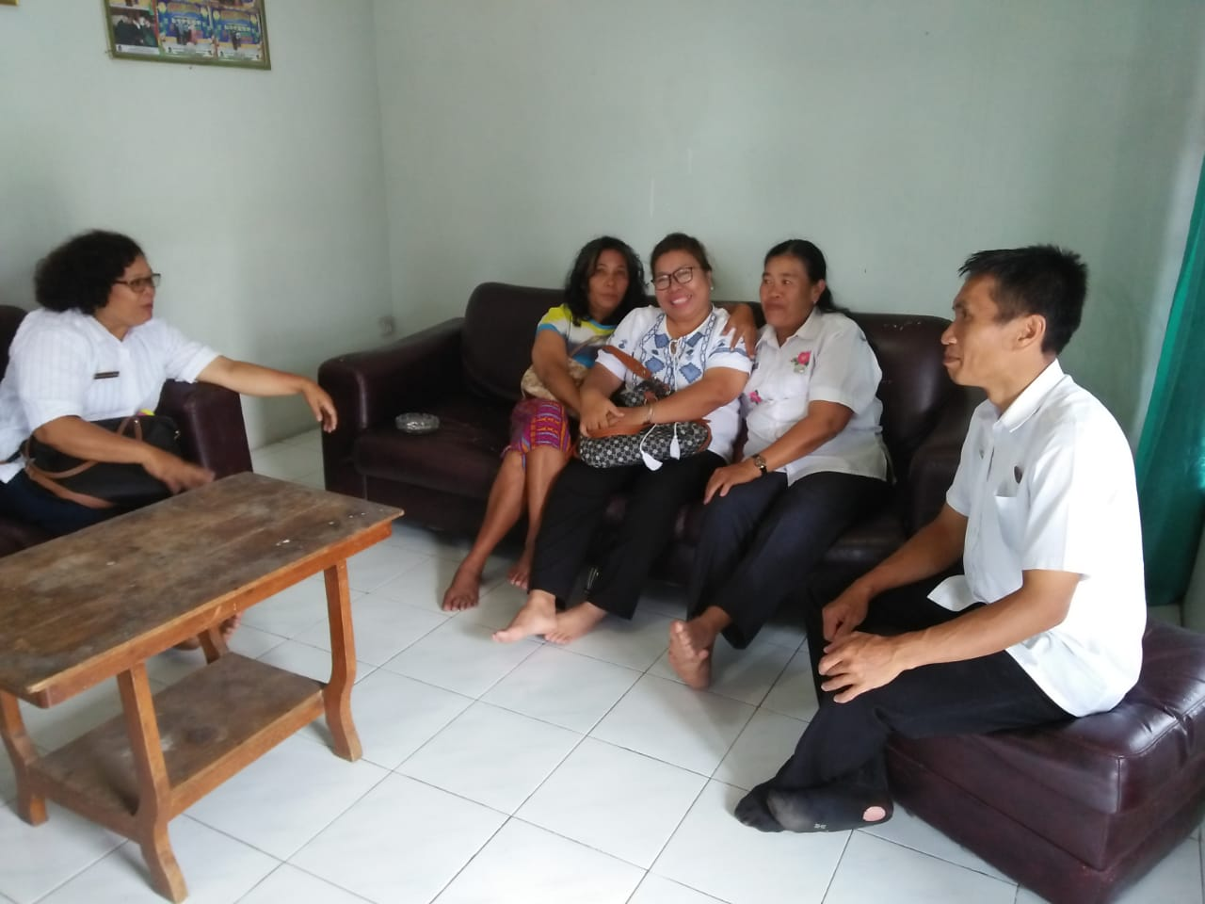
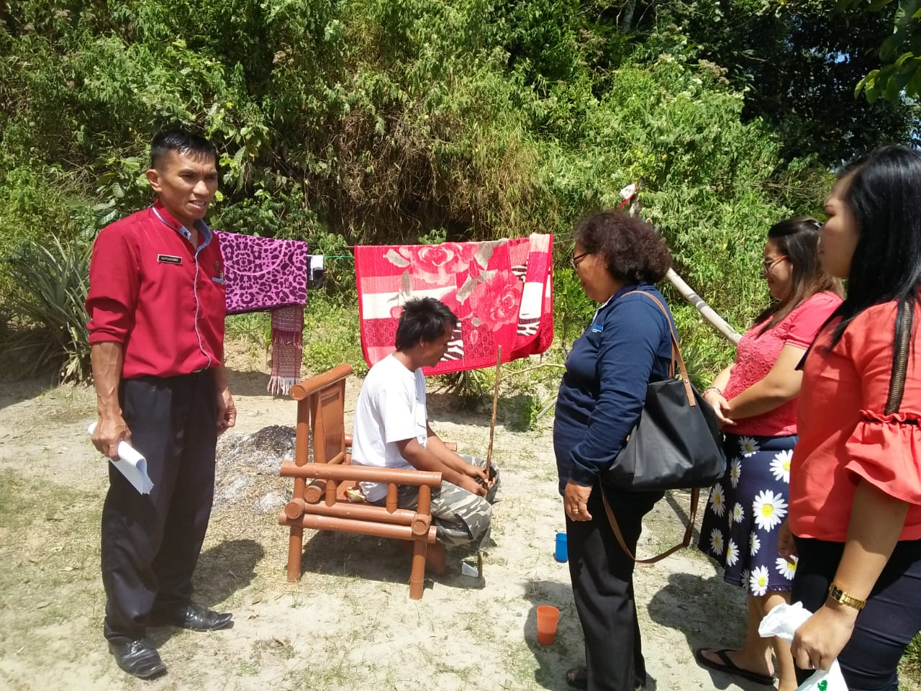
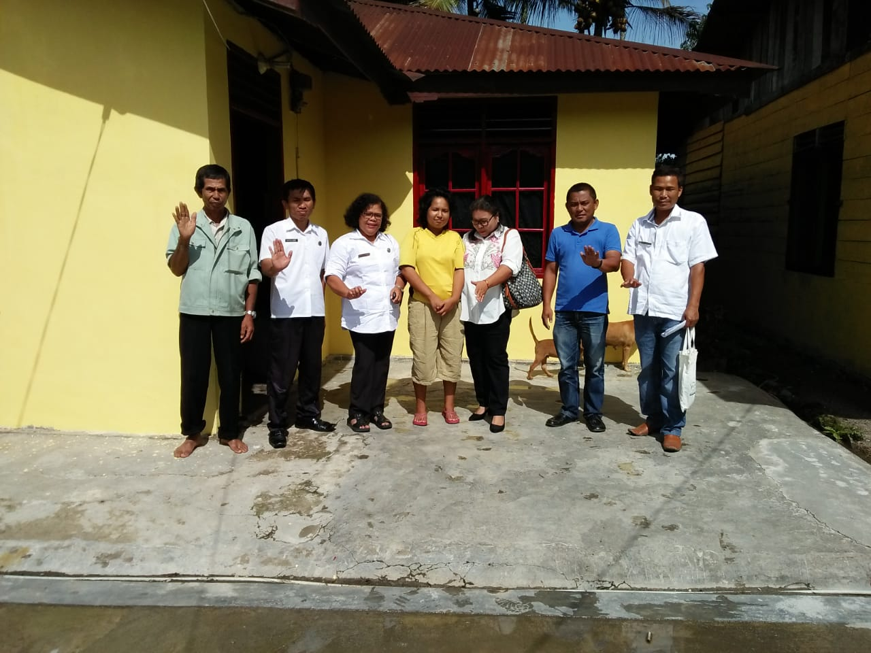
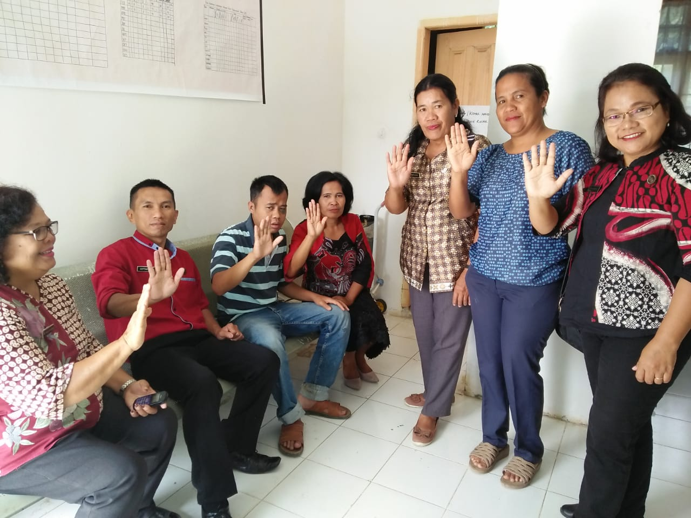
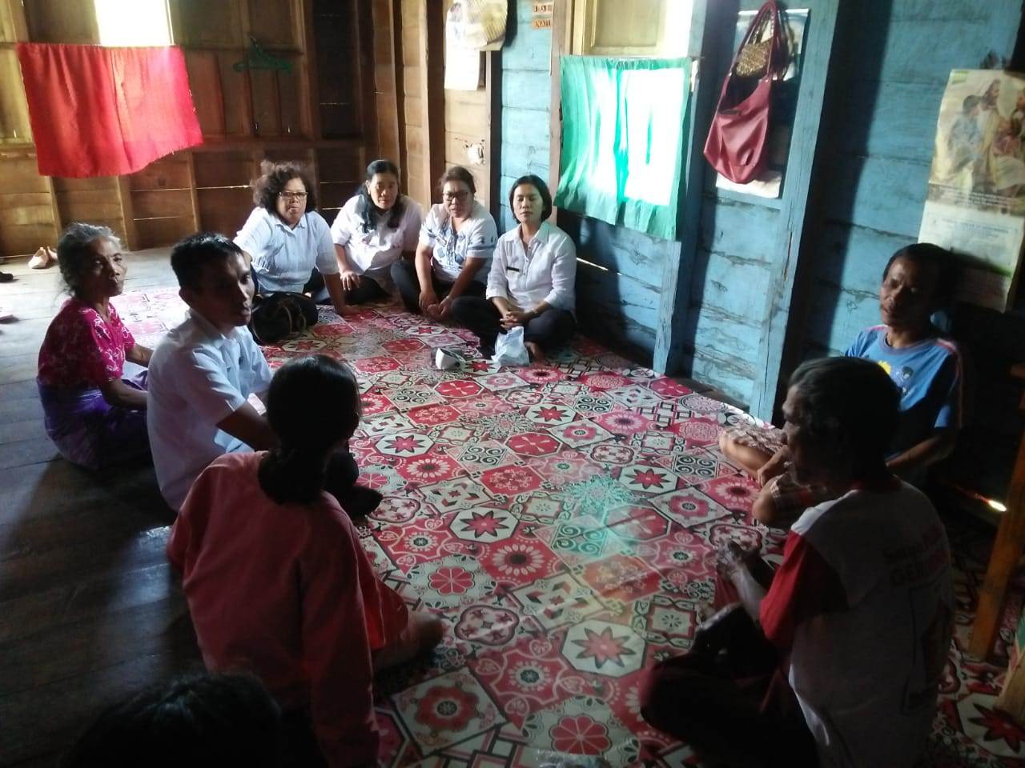

Lampiran 4

Lampiran 5

